Escola de Engenharia Elétrica, Mecânica e de Computação
CERISE – Centro de Excelência em Redes Inteligentes Sem Fio e Serviços Avançados

Projeto de Implantação do CERISE-Centro de Excelência em Redes Inteligentes Sem fio e Serviços Avançados com Alcance Nacional e Internacional

Roteiro de Implementação

Título do Plano de Trabalho Individual: Pesquisa, Desenvolvimento e Inovação em Gêmeos Digitais, Tecnologias Imersivas, Robótica e Navegação Autônoma no escopo do CERISE/EMC/UFG
Bolsista: Eduardo Martins de Carvalho Caixeta

Grupo / Eixo Temático: Gêmeos Digitais / Navegação Autônoma / Realidade Aumentada
Coordenadores dos Grupos / Eixos Temáticos: Prof. Dr. Alisson Assis Cardoso (Navegação Autônoma e Gêmeos Digitais); Prof. Dr. Carlos Galvão Pinheiro Junior (Realidade Aumentada)

Versão: 26/10/2026

APRESENTAÇÃO
Este documento é o Roteiro de Implementação do plano de trabalho individual "Pesquisa, Desenvolvimento e Inovação em Gêmeos Digitais, Tecnologias Imersivas, Robótica e Navegação Autônoma no escopo do CERISE/EMC/UFG", executado em 2026. Ele reúne as instruções para que outra pessoa reproduza, a partir do código e dos dados publicados, os protótipos, as implementações e as demonstrações do plano: a geração de modelos 3D a partir de fotografias e o servidor que atende vários usuários; o aplicativo CERISE AR 1.1.0; o dataset sintético, o modelo digital e o gêmeo digital do braço robótico servo6dof; o modelo de estimação de pose do braço; o protótipo de comunicação LoRa; e a segmentação de área, a detecção e a contagem de pessoas com drones, inclusive em simulação 3D.
O público-alvo é um aluno ou pesquisador que nunca teve contato com o projeto. Supõe-se familiaridade com o terminal do Linux, o Git, o Docker e o Python; as seções do aplicativo e do LoRa pedem também noções de Android Studio, Xcode e PlatformIO. Cada seção indica o hardware necessário, o tempo estimado e o que deve aparecer ao final de cada etapa.

Organização do documento
A Seção 2 explica como obter acesso aos repositórios, instalar as ferramentas comuns a todas as frentes (Git, GitHub CLI, Docker e NVIDIA Container Toolkit), baixar os arquivos grandes das Releases e conferir as somas SHA-256. As Seções 3 a 8 trazem um roteiro por frente de trabalho, e a Seção 9, os contatos.
Todas as seções de frente seguem a mesma estrutura: o que será reproduzido; requisitos de hardware, software, contas, disco e tempo; obtenção do código e dos dados; as etapas, com os comandos na ordem de execução; a verificação do resultado, com os valores de referência medidos no projeto e o arquivo do repositório em que cada um está registrado; os problemas comuns e as soluções; e as referências do repositório.
Tabela 1. Seções do roteiro, atividades do plano de trabalho e dependências entre as frentes
Seção | Frente | Atividades do plano | Depende de
3 | Geração 3D e servidor de geração | Objetivo 1, Atividades 1, 3 e 4 e lado servidor da 2; Objetivo 2, Atividade 5 | nenhuma
4 | Aplicativo CERISE AR | Objetivo 1, Atividade 2; Objetivo 2, Atividade 6 | servidor da Seção 3 ou o servidor simulado do próprio repositório
5 | Dataset, modelo digital e gêmeo digital do braço | Objetivo 3, Atividade 7; Objetivo 4, Atividades 11 e 12 | modo com o modelo de pose: Seção 6 ou o modelo das Releases
6 | Estimação de pose do braço | Objetivo 3, Atividades 8 e 9; interface com a Atividade 12 | dataset da Seção 5 (Releases)
7 | Protótipo de comunicação LoRa | Objetivo 3, Atividade 10; Objetivo 5, itens 3 e 4 (projeto) | teste de compatibilidade opcional com a Seção 8
8 | Drones: segmentação, detecção, contagem e simulação | Objetivo 5, Atividade 13, item 1 e algoritmos de colaboração | nenhuma

As frentes podem ser reproduzidas de forma independente. Quando houver dependência, a ordem sugerida é 3 → 4 (o aplicativo usa o servidor) e 5 → 6 → 5 (o dataset alimenta o treino da pose, e o modelo de pose alimenta o gêmeo digital). Em todos os casos, as Releases trazem os artefatos prontos, como o dataset e o modelo final de pose, o que permite começar por qualquer seção.

Relação com o relatório técnico-científico
Este roteiro complementa o Relatório Técnico-Científico CERISE 2026 do mesmo plano de trabalho. O relatório descreve os objetivos, os métodos, os resultados e a comparação com o plano; o roteiro descreve como chegar aos mesmos resultados. Os valores de referência das seções de verificação são os números medidos e apresentados no relatório, com a indicação do arquivo de resultados (JSON, CSV ou log) em que cada um está registrado no repositório. O conteúdo de cada frente também está no arquivo ROTEIRO.md do repositório correspondente, com links para os arquivos citados.

Convenções
- Os comandos aparecem em blocos de fundo cinza, em fonte monoespaçada. Salvo indicação, são comandos do Bash num terminal Linux ou macOS; os blocos com caminhos do tipo C:\... ou com $env: são do PowerShell, no Windows.
- Uma barra invertida (\) no fim de uma linha do Bash, ou um acento grave no fim de uma linha do PowerShell, indica que o comando continua na linha seguinte; os comandos longos foram quebrados assim para caber na página. Copie o bloco inteiro e confira, ao colar a partir do PDF, se nenhuma linha foi unida ou partida.
- O texto entre < e > deve ser substituído pelo valor do leitor, por exemplo <usuario>@<maquina-gpu>, <id> ou <seu-dominio>. O símbolo ~ e a variável $HOME indicam a pasta pessoal do usuário.
- Os caminhos relativos partem da raiz do repositório, salvo quando o próprio passo muda de pasta com cd. Caminhos como /workspace, /w, /ws, /dados e /runs existem só dentro dos contêineres: são os pontos de montagem definidos nos comandos docker run e nos scripts.
- Os comandos Docker usam sudo, como os scripts dos repositórios. Mesmo que o seu usuário pertença ao grupo docker, mantenha o sudo disponível, porque vários scripts o chamam internamente.
- No texto, os números decimais usam vírgula; nos comandos e nos arquivos, ponto.
- A indicação "não testado" marca adaptações (por exemplo, para x86_64) que fazem sentido pelo código, mas não foram executadas no projeto.
- Os tempos foram medidos numa estação compartilhada com outros serviços e devem ser lidos como limites superiores. Contagens, métricas de qualidade e tamanhos de arquivo devem coincidir de perto quando se usam os mesmos dados e modelos.

ACESSO AOS REPOSITÓRIOS E REQUISITOS GERAIS

Organização cerise-ufg e pedido de acesso
Todo o código, os resultados medidos e as evidências estão na organização cerise-ufg do GitHub, em sete repositórios privados. Para obter acesso:
1. Crie uma conta no GitHub, se ainda não tiver uma.
2. Solicite acesso ao bolsista (Seção 9), informando o seu nome de usuário no GitHub e os repositórios de interesse.
3. Aceite o convite recebido por e-mail ou na página da organização. Sem o convite, os comandos git clone, gh repo clone e gh release download respondem que o repositório não existe.
Os dados e os pesos de terceiros (Google Scanned Objects, pesos do Hunyuan3D-2 e do Depth Anything V2, VisDrone, ativos do Isaac Sim, entre outros) não são redistribuídos: cada seção indica de onde baixá-los, e a licença de cada um deve ser lida e aceita pelo próprio leitor.
Tabela 2. Repositórios da organização cerise-ufg e seção correspondente deste roteiro
Repositório | O que contém | Roteiro
cerise-2026-gen3d | Comparação de modelos de geração 3D, pipeline do Hunyuan3D-2 Turbo com três presets, validação dos GLBs e servidor de geração 3D com fila (pasta server) | Seção 3 e ROTEIRO.md
cerise-ar (branch feat/2026-gen3d-playstore) | Aplicativo CERISE AR 1.1.0 (Expo/React Native), servidor simulado da API, servidor de atualizações OTA e pacote da Play Store | Seção 4 e ROTEIRO.md
cerise-2026-servo6dof-gemeo-digital | Gerador do dataset no Gazebo, ficha e amostra do dataset, modelo digital (URDF, cinemática direta e MoveIt 2) e gêmeo digital (servidor web, front-end three.js e nó ROS 2) | Seção 5 e ROTEIRO.md
cerise-2026-pose-servo6dof | Porte do modelo de pose de 2025, conversão do dataset, treino, avaliação e módulo de inferência | Seção 6 e ROTEIRO.md
cerise-2026-lora-prototipo | Protocolo cerise_proto, firmware do nó e do gateway, testes, ferramentas de análise, dashboard e projeto do módulo de comunicação | Seção 7 e ROTEIRO.md
cerise-2026-drones-segmentacao | Segmentação de área e missões, colaboração entre drones, detector de pessoas, contagem em vídeos reais e simulação no Isaac Sim | Seção 8 e ROTEIRO.md
cerise-2026-relatorio | Relatório técnico-científico de 2026 (texto-fonte, .docx e .pdf), gerador dos documentos e anexos | não se aplica (documentação)

Máquinas e requisitos de hardware
O projeto usou três máquinas. A tabela abaixo as descreve como requisitos; os detalhes de memória, disco e tempo de cada etapa estão na seção de cada frente.
Tabela 3. Máquinas usadas no projeto e alternativas para a reprodução
Máquina usada | Características | Seções | Alternativa
NVIDIA DGX Spark | estação de GPU: GB10 (Blackwell, sm_121), CPU aarch64, 128 GB de memória unificada, Ubuntu 24.04, Docker e NVIDIA Container Toolkit | 3, 5, 6 e 8 (detecção, vídeos e simulação) | Linux x86_64 com GPU NVIDIA e driver com suporte a CUDA 13, com as adaptações indicadas em cada seção (não testado)
Mac mini M4 | Apple Silicon (M4), macOS 26 e Xcode 26 | 4 (iOS) | outro Mac com Apple Silicon e Xcode 26
Notebook Windows 11 | x86_64; Android SDK e emulador, JDK 17, Node.js, PlatformIO e Python 3.11 | 4 (Android), 7 e 8 (segmentação) | Linux ou macOS, não testados para o Android e o LoRa

A GPU necessária varia por frente: o treino de pose pede pelo menos 12 GB; o servidor de geração 3D, mais de 24 GB; a simulação no Isaac Sim, uma GPU RTX. Na estação usada, CPU e GPU compartilham a mesma memória; numa GPU dedicada, confira separadamente a memória de vídeo e a memória RAM disponível para os contêineres.

Git e GitHub CLI
1. Instale o Git e a GitHub CLI (gh).
sudo apt update && sudo apt install -y git gh # Ubuntu 24.04
brew install git gh # macOS, com o Homebrew
winget install --id Git.Git -e
winget install --id GitHub.cli -e
2. Autentique-se com a sua própria conta. Escolha GitHub.com, o protocolo HTTPS e a opção de autenticar o Git com as credenciais do GitHub, e conclua o login no navegador. O projeto não fornece tokens nem senhas; não use credenciais de outra pessoa.
gh auth login
gh auth status
3. Clone cada repositório com gh repo clone cerise-ufg/<repositorio> <pasta>. Vários scripts supõem pastas fixas, como ~/cerise2026/gen3d, ~/cerise2026/gemeo/repo, ~/cerise2026/pose, ~/cerise2026/drones e, no Mac, ~/CeriseAR; use sempre a pasta indicada na seção da frente.

Releases e verificação SHA-256
Os arquivos grandes (dataset, pesos treinados, saídas das simulações e pacotes do aplicativo) não estão no histórico do Git, mas anexados às Releases de cada repositório. O arquivo RELEASES.md de cada um lista os anexos, os tamanhos, as somas SHA-256 e onde extrair cada pacote; em geral, os .tar são extraídos na raiz do repositório, porque já trazem os caminhos relativos.
Tabela 4. Releases usadas nos roteiros e arquivos com as somas SHA-256
Repositório | Release (tag) | Somas SHA-256
cerise-2026-gen3d | dados-2026-10-26 | SHA256SUMS, anexado à Release
cerise-ar | v1.1.0 e v1.0.0 | tabela do RELEASES.md
cerise-2026-servo6dof-gemeo-digital | dados-2026-10-26 | SHA256SUMS.txt e manifesto por arquivo do dataset
cerise-2026-pose-servo6dof | artefatos-2026-10-26 | SHA256SUMS.txt
cerise-2026-lora-prototipo | v1.0-prototipo | RELEASES.md e SHA256SUMS.txt dentro do zip
cerise-2026-drones-segmentacao | dados-2026-10-26 | SHA256SUMS.txt
cerise-2026-relatorio | v2026.10.26 | SHA256SUMS.txt

1. Liste as Releases e baixe os anexos. A opção -p restringe o download aos arquivos que casam com o padrão e pode ser repetida; sem ela, o gh baixa todos os anexos.
gh release list -R cerise-ufg/<repositorio>
gh release download <tag> -R cerise-ufg/<repositorio> -D <pasta> -p '<padrao>'
2. Confira as somas antes de extrair. Se baixou só parte dos anexos, acrescente --ignore-missing.
cd <pasta> && sha256sum -c SHA256SUMS.txt # Linux
shasum -a 256 -c SHA256SUMS.txt # macOS
Get-FileHash .\<arquivo> -Algorithm SHA256 # compare com o RELEASES.md
Cada linha deve terminar em OK. Uma soma divergente indica download incompleto: apague o arquivo e baixe de novo.

Docker e NVIDIA Container Toolkit
As Seções 3, 5, 6 e 8 rodam em contêineres Docker com acesso à GPU. Instale, na máquina de GPU:
- o driver NVIDIA com suporte a CUDA 13 (o projeto usou a série 580);
- o Docker Engine com o plugin Compose v2, conforme a documentação oficial do Docker para o Ubuntu;
- o NVIDIA Container Toolkit, conforme o guia de instalação da NVIDIA.
Em seguida, registre o runtime da NVIDIA no Docker e teste o acesso à GPU com a imagem base usada pelas frentes de geração 3D, pose e detecção (o primeiro download leva alguns minutos):
sudo nvidia-ctk runtime configure --runtime=docker
sudo systemctl restart docker
sudo docker run --rm --gpus all nvcr.io/nvidia/pytorch:26.05-py3 nvidia-smi
O nvidia-smi deve listar a sua GPU. Se o contêiner não enxergar a GPU, revise a instalação do toolkit antes de seguir para as seções das frentes.

Observação sobre aarch64 e x86_64
Todo o trabalho com GPU foi executado em aarch64, na GPU GB10 (sm_121), com o CUDA 13.2 da imagem NGC 26.05. A maior parte do código não depende da arquitetura: Python, imagens NGC do PyTorch e imagens do ROS 2 também são publicadas para x86_64. Alguns pontos, porém, estão fixados para arm64 ou sm_121 e precisam ser adaptados numa máquina x86_64 com GPU NVIDIA comum. Nenhuma dessas adaptações foi testada:
- na geração 3D (Seção 3), o Node.js para linux-arm64 no docker/Dockerfile e TORCH_CUDA_ARCH_LIST="12.1" no Dockerfile e nos scripts docker/install_*.sh, que devem receber a arquitetura da sua GPU;
- no gêmeo digital (Seção 5), o repositório apt da OSRF com arch=arm64 no docker/Dockerfile.spark;
- na detecção de pessoas (Seção 8), o FP16 gerou NaN no GB10 e os scripts usam FP32; noutra GPU, rode o teste de precisão numérica antes de ativar o FP16;
- no treino de pose (Seção 6), GPUs sem bfloat16 (anteriores à arquitetura Ampere) exigem --sem_amp;
- na geração 3D, TRELLIS e TRELLIS.2 ficaram fora do benchmark por falta de pacotes para aarch64; em x86_64, não foram avaliados.
O aplicativo (Seção 4) e o protótipo LoRa (Seção 7) não dependem da estação de GPU: rodam num computador Windows x86_64 e, no caso do iOS, num Mac com Apple Silicon.

GERAÇÃO 3D A PARTIR DE FOTOGRAFIA E SERVIDOR DE GERAÇÃO

O que será reproduzido
Este roteiro mostra como montar, a partir do repositório cerise-2026-gen3d, o pipeline que transforma a fotografia de um objeto em um modelo 3D texturizado (GLB) para o celular e o servidor que atende vários usuários com fila e um worker de GPU. O modelo é o Hunyuan3D-2 Turbo com FlashVDM, com três presets (rápido, padrão e alto). Os caminhos citados são relativos à raiz do repositório.
Ao final, você terá:
- a imagem Docker cerise26_gen3d:latest e a classe Gen3DPipeline, que gera um GLB com maior dimensão de 0,30 m, apoiado em y = 0, com textura JPEG e sem Draco, meshopt ou KTX2 (Objetivo 1, Atividade 3);
- as métricas do benchmark A1 (Chamfer, F-score, CLIP, tempo por etapa e pico de GPU) recalculadas em 13 objetos do Google Scanned Objects (Objetivo 1, Atividade 1);
- a validação A4: 58 testes pytest e o carregamento no <model-viewer> e no three.js (Objetivo 1, Atividade 4);
- o servidor de geração 3D (API FastAPI, fila SQLite e worker de GPU em Docker Compose), testado com curl, com o endpoint legado de 2025, com o aplicativo e com a suíte de carga (Objetivo 2, Atividade 5, e lado servidor da Atividade 2 do Objetivo 1).

Requisitos
Tabela 5. Requisitos para reproduzir a geração 3D e o servidor
Item | Usado no projeto | Para reproduzir
GPU | NVIDIA DGX Spark: GB10 Blackwell (sm_121), 128 GB de memória unificada, teto de 24 GB para esta frente | GPU NVIDIA com mais de 24 GB; picos medidos de 14,5 GB (pipeline) e, no worker, 18,9 GB alocados (22,9 GB no nvidia-smi); com 24 GB, suba o worker sem o preset alto (ver Problemas comuns)
Sistema | Ubuntu 24.04, CPU aarch64 | Linux; x86_64 com as adaptações indicadas (não testado)
Contêineres | Docker com Compose v2 e NVIDIA Container Toolkit; base nvcr.io/nvidia/pytorch:26.05-py3 (PyTorch 2.12, CUDA 13.2, Python 3.12) | as mesmas versões e driver compatível com CUDA 13
Disco | pesos ~70 GB (só o pipeline: ~37 GB), imagem ~38 GB, Releases ~1,9 GB | 150 GB livres
Cliente | notebook Windows com Python 3 e requests; Android SDK com emulador | qualquer máquina com curl e ssh
Contas | GitHub com acesso à organização cerise-ufg e GitHub CLI (gh) | as mesmas; conta no Hugging Face é opcional

Tempo estimado: 12 min para construir a imagem; o download dos pesos depende da rede; 3 min para carregar e aquecer o modelo; cerca de 20 min para o Hunyuan3D-2 Turbo no benchmark; 6 min para os testes A4; 40 min para a suíte de carga. Os repositórios da organização são privados: solicite acesso ao bolsista. Os pesos do Hunyuan3D-2 seguem a Tencent Hunyuan 3D Community License, que não vale na União Europeia, no Reino Unido e na Coreia do Sul.

Obtenção do código e dos dados
1. Autentique a GitHub CLI (escolha HTTPS e aceite autenticar o Git com as suas credenciais do GitHub) e clone o repositório exatamente em ~/cerise2026/gen3d, caminho usado por vários scripts.
gh auth login
gh repo clone cerise-ufg/cerise-2026-gen3d ~/cerise2026/gen3d
mkdir -p ~/cerise2026/hf_cache
2. Clone o Hunyuan3D-2 e o nvdiffrast nos commits usados, necessários para a imagem. Os demais modelos do benchmark e seus commits estão em TERCEIROS.md.
mkdir -p ~/cerise2026/gen3d/third_party && cd ~/cerise2026/gen3d/third_party
git clone https://github.com/Tencent-Hunyuan/Hunyuan3D-2.git Hunyuan3D-2
git -C Hunyuan3D-2 checkout f8db63096c8282cb27354314d896feba5ba6ff8a
git clone https://github.com/NVlabs/nvdiffrast.git nvdiffrast
git -C nvdiffrast checkout 253ac4fcea7de5f396371124af597e6cc957bfae
3. Baixe os pacotes do Release dados-2026-10-26 (ou pela página Releases), confira o SHA-256 e extraia-os na raiz do repositório. O pacote gen3d_dados_gso_cc0.tar.gz traz o conjunto de avaliação, necessário ao benchmark e aos testes; gen3d_servidor_brutos.tar.gz traz as imagens da suíte de carga; os demais servem de referência (lista em RELEASES.md).
cd ~/cerise2026/gen3d
gh release download dados-2026-10-26 -R cerise-ufg/cerise-2026-gen3d -D ~/gen3d_releases
(cd ~/gen3d_releases && sha256sum -c SHA256SUMS)
for f in ~/gen3d_releases/gen3d_*.tar.gz; do tar -xzf "$f"; done
Sem o Release, bash benchmark/gso_download.sh baixa os objetos (CC-BY 4.0), benchmark/prepare_gso.py, no contêiner de desenvolvimento, renderiza data/eval/, e as fotos CC0 de validation/real/ devem ser copiadas para data/real/.

Imagem do pipeline e pesos
1. Construa a imagem, que compila as extensões CUDA para TORCH_CUDA_ARCH_LIST=12.1, e confira-a.
cd ~/cerise2026/gen3d
sudo docker build -f docker/Dockerfile -t cerise26_gen3d:latest .
bash docker/smoke_image.sh
A conferência deve mostrar cuda True, gen3d_pipeline ok; presets: ['rapido', 'padrao', 'alto'], Node v22.11.0 e glTF-Transform 4.5.1 (resultados/docker_smoke.txt).
2. Em x86_64 (não testado), antes do build, troque o Node para x64 e a arquitetura CUDA pela da sua GPU (8.9 no exemplo), também nos scripts docker/install_*.sh, que redefinem TORCH_CUDA_ARCH_LIST ao compilar as extensões de TripoSR, InstantMesh e Hunyuan3D-2.1 no benchmark, e confira se a imagem base tem variante amd64 no catálogo NGC.
sed -i -e 's/linux-arm64/linux-x64/g' \
-e 's/ARCH_LIST="12.1"/ARCH_LIST="8.9"/' docker/Dockerfile
sed -i 's/ARCH_LIST="12.1"/ARCH_LIST="8.9"/' docker/install_*.sh
3. Baixe os pesos e monte a árvore hy3dgen_models/. O conjunto hy2 traz forma, textura e delight do Hunyuan3D-2 e o 2mini; clip traz o CLIP das métricas. make_local_tree.py converte o UNet do módulo de textura para .bin, único formato aceito pelo carregador oficial, e fix_turbo_unet.py baixa o .bin do módulo turbo, cujo .safetensors tem chaves incompatíveis.
sudo docker run --rm --gpus all --ipc=host \
-v ~/cerise2026/hf_cache:/root/.cache/huggingface \
-v ~/cerise2026/gen3d/hy3dgen_models:/opt/gen3d/hy3dgen_models \
cerise26_gen3d:latest bash -c "cd models \
&& python download_weights.py hy2 clip --hy3dgen-dir /opt/gen3d/hy3dgen_models \
&& python make_local_tree.py && python fix_turbo_unet.py"
Para o benchmark completo, acrescente hy21 triposr instantmesh. A árvore usa links absolutos: monte o cache sempre em /root/.cache/huggingface.

Geração de um objeto
1. Gere um GLB a partir de uma foto. O exemplo carrega os presets rápido e padrão: o Gen3DPipeline carrega forma e textura (~11,4 GB, cerca de 115 s) e aquece os dois presets (cerca de 80 s) uma vez, valores medidos com esses dois presets (resultados/READY.json); depois, cada geração leva dezenas de segundos.
mkdir -p /tmp/saida
sudo docker run --rm --gpus all --ipc=host \
-v ~/cerise2026/hf_cache:/root/.cache/huggingface \
-v ~/cerise2026/gen3d/hy3dgen_models:/opt/gen3d/hy3dgen_models \
-v ~/cerise2026/gen3d/validation/real:/fotos:ro -v /tmp/saida:/saida \
cerise26_gen3d:latest python -c "import sys; sys.path.insert(0,'pipeline'); \
from gen3d_pipeline import Gen3DPipeline, DEFAULT_PRESETS; \
p=Gen3DPipeline(presets={k: DEFAULT_PRESETS[k] for k in ['rapido','padrao']}); \
print(p.generate('/fotos/cc0_rooster.jpg','/saida','padrao')['stats'])"
2. Confira em /tmp/saida o model.glb (entregue ao app), os intermediários, thumb.png e stats.json (tempo por etapa, faces, tamanho, dimensões e pico de GPU). Sem o argumento presets, o Gen3DPipeline() carrega também o alto, que usa o módulo de textura completo; medido sozinho, o alto levou 107 s de carga e 118 s de aquecimento (resultados/READY.json).
Tabela 6. Presets de pipeline/presets.json (forma com 5 passos e FlashVDM) e tempo mediano no GSO (resultados/READY.json)
Preset | Octree | Faces | Textura gerada / entregue | Módulo de textura | Tempo mediano
rapido | 256 | 10 mil | 1024 / 1024 px | paint-v2-0-turbo | 23,9 s
padrao | 384 | 20 mil | 2048 / 1024 px | paint-v2-0-turbo | 30,4 s
alto | 384 | 40 mil | 2048 / 2048 px | paint-v2-0 completo | 82,1 s

Benchmark A1 e medição dos presets
1. Crie o contêiner de desenvolvimento, com o repositório em /workspace, caminho esperado pelos scripts de benchmark/ e validation/.
sudo docker run -d --name cerise26_gen3d_dev --gpus all --ipc=host \
-e HY3DGEN_MODELS=/workspace/hy3dgen_models -e TP=/workspace/third_party \
-v ~/cerise2026/gen3d:/workspace -v ~/cerise2026/hf_cache:/root/.cache/huggingface \
-w /workspace/benchmark cerise26_gen3d:latest sleep infinity
2. Valide as métricas com o autoteste (malha de referência transformada) e rode o modelo escolhido nos 13 objetos, gravando numa pasta nova para preservar os resultados de referência.
D="sudo docker exec cerise26_gen3d_dev"
$D python selftest_metrics.py && $D python evaluate.py --tags gt_selftest
$D python run_model.py --config hy2_turbo --out /workspace/results/repro
$D python evaluate.py --results /workspace/results/repro --tags hy2_turbo
$D python aggregate.py --bench /workspace/results/repro --tags hy2_turbo \
--prefix repro --out /workspace/results/repro --resdir /workspace/results/repro
O evaluate.py alinha cada malha à referência (ICP com escala), calcula Chamfer e F-score e mede o CLIP nas vistas renderizadas; o aggregate.py gera repro_tabela.csv, repro_tabela.md e os gráficos. As configurações ficam em CONFIGS, no benchmark/run_model.py (hy2_turbo, hy2mini_turbo, hy2_full, hy21_full, triposr, instantmesh e outras); --objects aceita uma lista separada por vírgulas e --override altera parâmetros em JSON.
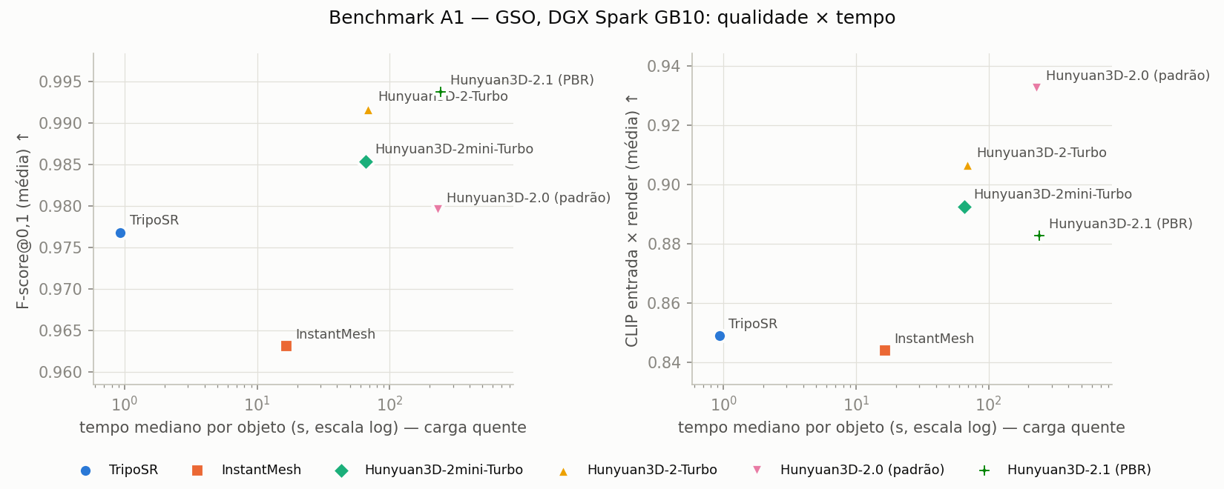
Figura 1. Resultado de referência do benchmark A1: F-score e CLIP em função do tempo mediano por objeto, com o Hunyuan3D-2 Turbo como melhor compromisso
3. TripoSR, InstantMesh e Hunyuan3D-2.1 precisam de dependências fora da imagem: clone-os em third_party/ (commits em TERCEIROS.md) e rode, com $D bash, /workspace/docker/install_stage2b.sh, /workspace/docker/install_stage3.sh e /workspace/docker/install_hy21.sh.
4. Meça os presets no pipeline empacotado (13 objetos e 6 fotos CC0); a saída regrava results/presets/.
$D python run_presets.py --presets rapido,padrao
$D python run_presets.py --presets alto
$D python evaluate.py --results /workspace/results/presets \
--tags preset_rapido,preset_padrao,preset_alto

Testes funcionais A4
1. Rode a suíte pytest em duas partes, com cerca de 30 GB de memória livre. Ela verifica o glTF-Validator, a textura, a ausência de Draco, meshopt e KTX2, as faces, a caixa de 0,30 m e os limites de tempo e tamanho; a saída fica em results/a4_pytest/.
sudo docker exec -e GEN3D_TEST_PRESETS=rapido,padrao -e JUNIT_NAME=rapido_padrao \
cerise26_gen3d_dev bash /workspace/validation/run_a4.sh pytest
sudo docker exec -e GEN3D_TEST_PRESETS=alto -e JUNIT_NAME=alto \
cerise26_gen3d_dev bash /workspace/validation/run_a4.sh pytest
2. Para o carregamento no <model-viewer> e no three.js (Chromium via Playwright), instale as ferramentas que faltam e rode as etapas que usam results/presets/; elas regravam figuras de evidencias/ (compare com git diff --stat).
D="sudo docker exec cerise26_gen3d_dev"
$D bash /workspace/docker/install_gltftools.sh
$D bash -c "pip install --no-cache-dir playwright \
&& python -m playwright install --with-deps chromium"
$D bash /workspace/validation/run_a4.sh viewer
$D bash /workspace/validation/run_a4.sh grids

Servidor de geração 3D com fila
1. Construa a imagem do servidor e baixe o modelo de remoção de fundo do rembg 2.0.65, exigido por scripts/start.sh. O worker roda sem rede e com HF_HUB_OFFLINE=1; todos os pesos precisam estar no disco.
cd ~/cerise2026/gen3d/server
sudo docker build -t cerise26_gen3d_server:latest .
mkdir -p models/u2net
curl -L -o models/u2net/u2net.onnx \
https://github.com/danielgatis/rembg/releases/download/v0.0.0/u2net.onnx
sha256sum models/u2net/u2net.onnx
O SHA-256 esperado é 8d10d2f3bb75ae3b6d527c77944fc5e7dcd94b29809d47a739a7a728a912b491.
2. Ajuste os caminhos absolutos de compose.yaml, que apontam para a máquina original, e, se preciso, GEN3D_CORS_ORIGINS em gen3d.env.
sed -i "s#/home/[^/]*/cerise2026#$HOME/cerise2026#g" compose.yaml
grep -n cerise2026 compose.yaml
3. Suba, acompanhe e pare o serviço.
bash scripts/start.sh # sobe API + worker e espera o /health "ok" (2 a 4 min)
bash scripts/status.sh # contêineres, /health, fila, memória e GPU por processo
sudo docker logs -f cerise26_gen3d_worker1
bash scripts/stop.sh # parada graciosa; a fila fica no SQLite em data/
A API escuta só em 127.0.0.1:8095; o worker não tem rede. bash scripts/start.sh 2 usa 2 slots com pesos compartilhados; sudo touch data/PAUSE drena a GPU sem derrubar a API; bash scripts/redeploy.sh reconstrói e recria tudo após mudanças no código. Os limites (fila de 32, até 4 pedidos em andamento por cliente, 6 envios por minuto por cliente e retenção de 7 dias) ficam em gen3d.env (GEN3D_MAX_QUEUE, GEN3D_MAX_QUEUED_PER_CLIENT, GEN3D_RATE_JOBS_PER_MIN e GEN3D_RETENTION_DAYS), descritos em server/README.md.
4. Rode os 18 testes automatizados, com motor simulado e sem GPU.
bash scripts/run_pytest.sh
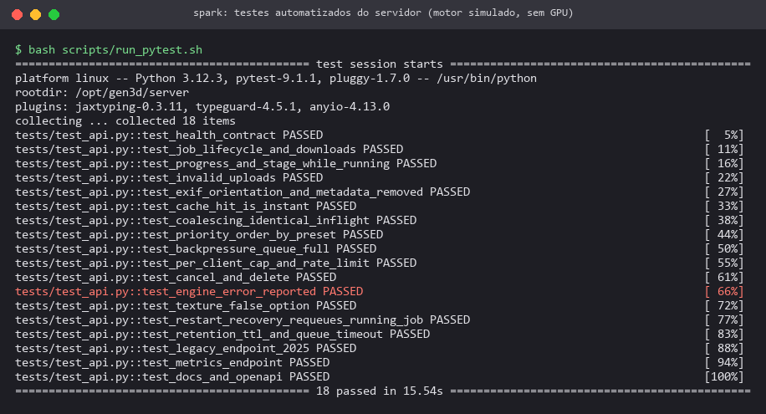
Figura 2. Saída esperada de scripts/run_pytest.sh: 18 testes do servidor aprovados

Testes com curl, endpoint legado e aplicativo
1. Na máquina do servidor, teste o fluxo com curl, trocando <id> pelo job_id devolvido.
curl -s http://127.0.0.1:8095/api/v1/health
curl -s -F "image=@../validation/real/cc0_rooster.jpg" \
-F 'options={"preset":"rapido","texture":true,"remove_background":true}' \
http://127.0.0.1:8095/api/v1/jobs
curl -s http://127.0.0.1:8095/api/v1/jobs/<id>
curl -s -o model.glb http://127.0.0.1:8095/api/v1/jobs/<id>/model.glb
curl -s -F "front=@../validation/real/cc0_rooster.jpg" -F 'metadata={}' \
-o objeto_ajustado.glb http://127.0.0.1:8095/
O envio responde 202 com job_id, position e eta_seconds; o estado vai de queued a running (com progress e stage) e a done; reenviar a mesma foto responde na hora com "cached":true. A última chamada usa o endpoint legado de 2025 (POST /), que devolve o GLB na resposta. bash scripts/smoke.sh ../validation/real/cc0_rooster.jpg padrao faz o ciclo completo; a documentação interativa fica em http://127.0.0.1:8095/docs.
2. De outro computador, abra um encaminhamento local de SSH, que não expõe nada, e, em outro terminal, rode o teste ponta a ponta a partir da pasta server de um clone (requer Python com requests).
ssh -N -L 127.0.0.1:18095:localhost:8095 <usuario>@<maquina-gpu>
python scripts/e2e_windows.py --base http://127.0.0.1:18095 \
--photo ../validation/real/cc0_rooster.jpg --out e2e_out
python scripts/glb_check.py e2e_out/model.glb
O e2e_windows.py percorre health, envio, fila, downloads, conferência do GLB, cache, endpoint legado e erros de validação; o glb_check.py mostra a caixa em metros, o formato da textura e as extensões.
3. No aplicativo CERISE AR 1.1.0 (repositório cerise-ar, branch feat/2026-gen3d-playstore), abra Configurações, informe a URL do servidor e toque em Testar conexão. No emulador Android, use http://10.0.2.2:18095 com o túnel acima (10.0.2.2 é o computador hospedeiro). Depois, escolha uma foto, acompanhe a fila e abra o modelo em Meus modelos. Sem GPU, node cerise-expo/tools/mock-gen3d-server.js --port 18096, do mesmo repositório, simula o contrato /api/v1.

Teste de carga
A suíte usa as 64 imagens de server/loadtest/pool/, do pacote gen3d_servidor_brutos.tar.gz ou geradas com python3 loadtest/make_image_pool.py .. loadtest/pool (requer Pillow). Com o servidor no ar:
cd ~/cerise2026/gen3d/server
bash loadtest/run_suite_new.sh
sudo docker stop cerise26_gen3d_worker1
bash loadtest/run_baseline.sh lock && bash loadtest/run_baseline.sh nolock
sudo docker start cerise26_gen3d_worker1
sudo docker run --rm -v "$PWD:/opt/gen3d/server" cerise26_gen3d_server:latest \
python loadtest/analyze.py results/loadtest results/tabelas results/figuras
A suíte roda rajadas de 1 a 16 clientes com 1 e 2 slots, cache, coalescência, prioridade contra FIFO e backpressure, e no fim restaura a configuração de produção. O baseline reproduz o Flask síncrono de 2025 com o modelo real e exige o worker novo parado, por causa do teto de 24 GB.

Exposição pública (opcional)
O servidor não foi exposto à internet no projeto. O server/README.md traz uma proposta, que só deve ser aplicada com autorização do responsável pela máquina de GPU e com estes cuidados:
- prefira uma VPN entre o proxy público e a máquina de GPU; túneis SSH reversos são frágeis, e túneis de terceiros fazem as fotos passarem por outra empresa (LGPD);
- aceite só HTTPS, com TLS no proxy;
- gere suas próprias chaves em GEN3D_API_KEYS, num arquivo gen3d.secrets.env fora do git, incluído no env_file da API; o app envia X-API-Key quando compilado com EXPO_PUBLIC_GEN3D_API_KEY, mas uma chave embutida no APK só filtra abuso;
- use GEN3D_TRUST_PROXY=1 só atrás de um proxy que sobrescreva o X-Forwarded-For;
- publique só /api/v1/* (e POST /, se necessário), bloqueie /metrics, /docs e /openapi.json, limite o corpo a 16 MB e mantenha a fila máxima e o rate limit.

Verificação do resultado
A máquina foi compartilhada com serviços de produção, e os tempos absolutos são limites superiores: o Hunyuan3D-2 Turbo levou 68,8 s por objeto sob carga plena e 28,7 s com a máquina parcialmente livre. As métricas de qualidade devem coincidir de perto.
Tabela 7. Valores de referência medidos e arquivos em que estão registrados
Verificação | Valor de referência | Arquivo
Autoteste das métricas | Chamfer médio 0,0042; F@0,05 ≥ 0,976 | results/bench/gt_selftest/metrics.csv
A1, Hunyuan3D-2 Turbo | Chamfer 0,032; F@0,05 0,951; F@0,1 0,992; CLIP entrada 0,907; CLIP vistas novas 0,854; pico 14,6 GB | resultados/a1_tabela.csv
Presets (medianas no GSO) | 23,9 s, 30,4 s e 82,1 s; pico 14,5 GB; carga 115 s e aquecimento 79 s | resultados/READY.json, resultados/presets_tabela.csv
A4 | 38 e 20 testes aprovados; 7 de 7 GLBs carregados | resultados/a4_pytest/, resultados/viewer/viewer_report.json
Testes do servidor | 18 aprovados | server/resultados/pytest_server_spark.txt
Ponta a ponta (padrão) | GLB em 16,1 s; 20 mil triângulos; 0,72 MB; textura image/jpeg; maior dimensão 0,30 m | server/resultados/e2e/e2e_console.txt
Carga, fila e 1 worker (33 jobs) | 33 de 33; p50 49,6 s e p95 174,1 s; 4,99 jobs/min com 16 clientes | server/resultados/tabelas/carga_resumo.md
Cache e backpressure | acerto em 0,02 s; fila máxima 8 e 16 clientes: 9 aceitos, 7 recusados com 429 | server/resultados/tabelas/carga_cenarios_extras.md

Os tamanhos de GLB da rodada de presets (1,65, 2,01 e 6,14 MB) correspondem a texturas PNG, anteriores à correção do pós-processamento; com o código atual, saem bem menores (no padrão, a mesma foto passou de 2,97 MB para 0,72 MB).
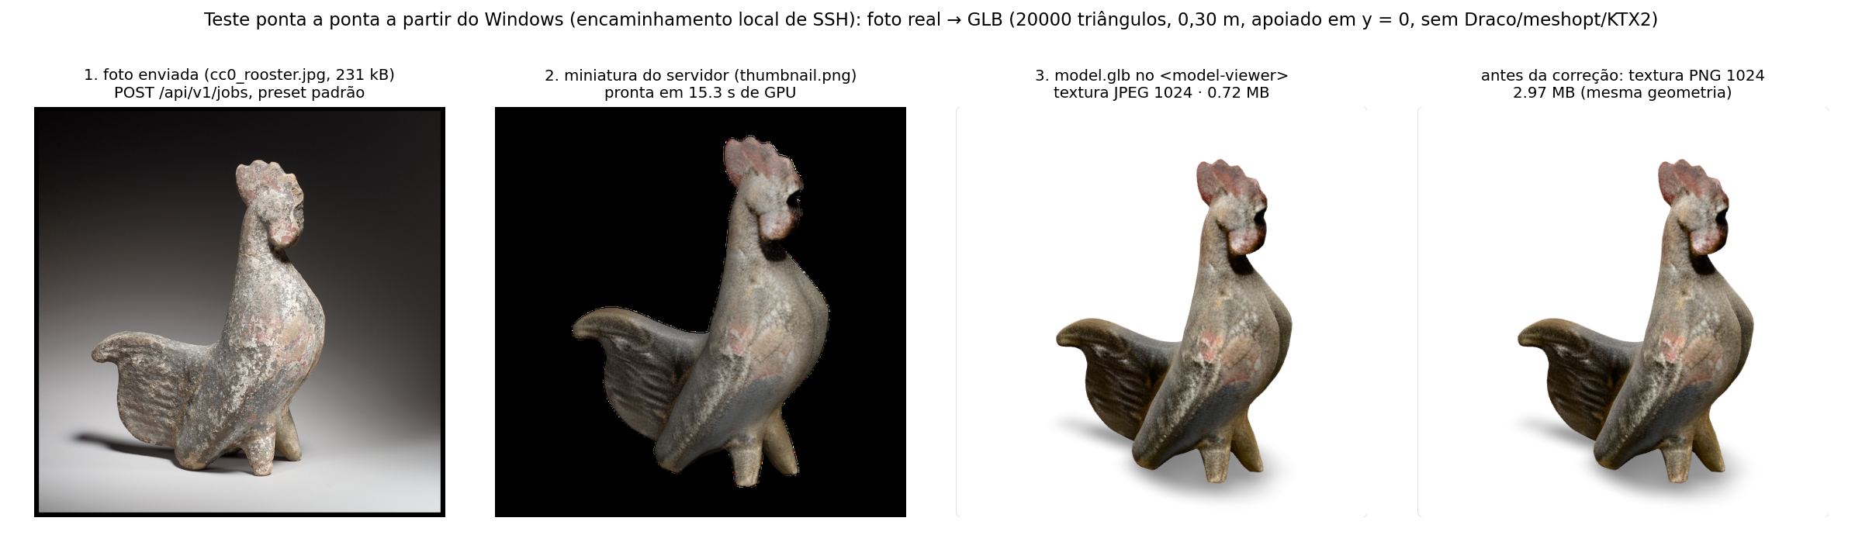
Figura 3. Resultado esperado do teste ponta a ponta: foto enviada, miniatura do servidor, GLB com textura JPEG no model-viewer e, à direita, o mesmo modelo antes da correção da textura

Problemas comuns e soluções
- Worker em loop de reinício após desligamento abrupto. O cache do numba gravado no contêiner corrompeu. Mantenha NUMBA_CACHE_DIR=/tmp/numba_cache em gen3d.env e o tmpfs de compose.yaml, veja sudo docker logs --tail 50 cerise26_gen3d_worker1 e recrie os contêineres, na pasta server, pois reiniciá-los não basta (ou rode bash scripts/redeploy.sh):
sudo GEN3D_WORKER_SLOTS=1 GEN3D_TRUST_PROXY=0 \
docker compose -f compose.yaml up -d --force-recreate
- GLB com textura PNG, maior que o esperado. O gltf-transform jpeg 4.5 só recomprime texturas JPEG; o pipeline/postprocess.py atual passa --formats "*". Reconstrua imagens antigas, confira result.stats.texture_mime e, sempre que a saída mudar, troque GEN3D_PIPELINE_VERSION, senão o cache devolve GLBs antigos.
- Erro ao carregar o UNet do módulo de textura. Rode de novo make_local_tree.py e fix_turbo_unet.py, com o cache em /root/.cache/huggingface.
- Falta do modelo de remoção de fundo. O start.sh acusa falta de u2net.onnx ou o worker tenta baixar pesos: o worker não tem rede, baixe tudo antes.
- Worker não carrega o modelo ou não pega jobs. Ele exige 10 GB de MemAvailable além do modelo (GEN3D_MIN_AVAILABLE_GB) e para enquanto existir data/PAUSE; sem o preset alto, economizam-se ~4,4 GB. Como o compose.yaml define GEN3D_WORKER_PRESETS no ambiente do worker, passe o valor na linha de comando, na pasta server:
sudo GEN3D_WORKER_SLOTS=1 GEN3D_TRUST_PROXY=0 GEN3D_WORKER_PRESETS=rapido,padrao \
docker compose -f compose.yaml up -d --force-recreate worker1
- HTTP 429 em testes manuais. Aguarde o Retry-After ou, só para testes, aumente GEN3D_RATE_JOBS_PER_MIN.
- Falhas com gerações simultâneas. O scheduler da difusão guarda estado; para concorrência, use os slots do worker, que têm travas por componente.
- Modelos bloqueados no benchmark. TRELLIS e TRELLIS.2 dependem de spconv e cumm, sem pacotes para aarch64; Stable Fast 3D e SPAR3D exigem aceite da licença no Hugging Face. Em x86_64, não foram testados.
- Extração no Windows. Use tar --force-local -xzf quando o caminho começar com a letra da unidade.

Referências do repositório
- README.md, RELEASES.md e TERCEIROS.md: visão geral, pacotes com SHA-256 e componentes de terceiros.
- RELATORIO_SECAO.md e RELATORIO_SECAO_SERVIDOR.md: metodologia e resultados completos.
- docker/Dockerfile, models/download_weights.py, models/make_local_tree.py e models/fix_turbo_unet.py: imagem e pesos.
- pipeline/gen3d_pipeline.py, pipeline/presets.json e pipeline/postprocess.py: pipeline.
- benchmark/run_model.py, benchmark/evaluate.py, benchmark/aggregate.py e benchmark/run_presets.py: benchmark.
- validation/test_pipeline.py e validation/run_a4.sh: validação A4.
- server/README.md, server/compose.yaml, server/gen3d.env, server/scripts/, server/tests/test_api.py e server/loadtest/: servidor.

APLICATIVO CERISE AR COM GERAÇÃO DE MODELOS 3D

O que será reproduzido
Este roteiro mostra como compilar, executar e preparar para publicação o aplicativo CERISE AR 1.1.0 (Expo/React Native), que fotografa um objeto, envia a foto ao servidor de geração 3D do CERISE, acompanha a fila, baixa o modelo GLB texturizado e o exibe num visualizador 3D e em realidade aumentada (RA). Ele cobre a Atividade 2 do Objetivo 1 (versão funcional do aplicativo com geração de objetos 3D texturizados, lado do aplicativo) e a Atividade 6 do Objetivo 2 (adequação à Play Store). O servidor de geração 3D tem roteiro próprio (repositório cerise-2026-gen3d); aqui ele é usado pronto ou substituído por um servidor simulado (mock).
Ao final, você terá:
- o AAB e o APK release do Android assinados com a sua própria chave de upload, mais um APK para o emulador x86_64;
- o app rodando no emulador Android (e, se tiver, num aparelho ARM) e no Simulador iOS;
- o fluxo foto → modelo 3D → Meus modelos → visualizador 3D testado contra o mock e, se houver acesso, contra o servidor real;
- opcionalmente, um servidor de atualizações OTA próprio e o pacote da Play Store pronto para envio.

Requisitos
- Computador Windows x86_64 (o projeto usou um notebook com Windows 11) com virtualização habilitada. Compilar o Android no Linux ou no macOS com ./gradlew não foi testado.
- Mac com Apple Silicon para o iOS (o projeto usou um Mac mini M4 com macOS 26.3.1 e Xcode 26.6).
- Opcional: aparelho Android ARM com ARCore e iPhone com ARKit (iOS 17.6 ou superior), pois a RA não roda em emulador nem em simulador.
- Servidor 3D real: no projeto, rodou numa NVIDIA DGX Spark (GPU GB10, CPU aarch64, 128 GB de memória unificada, Ubuntu 24.04, Docker). O app não depende dessa arquitetura; a adaptação do servidor para x86_64 com GPU NVIDIA comum pertence ao roteiro do servidor e não foi testada aqui. Sem ele, use o mock, que roda em qualquer máquina com Node.js.
Tabela 8. Software usado na reprodução do aplicativo
Software | Versão | Uso
Git e GitHub CLI (gh) | atual | clonar o repositório privado e baixar as Releases
Node.js e npm | LTS (versão exata não registrada) | dependências do app, mock, scripts
JDK | 17 | Gradle do Android
Android SDK | API 36, build-tools (zipalign, apksigner, aapt2), emulador | compilação e verificação
Imagem do emulador | Android 16, API 36, x86_64 com Google Play (AVD Medium_Phone_API_36.0) | testes no Windows
Xcode, CocoaPods, Homebrew | Xcode 26.6 | compilação iOS
Python 3 com Pillow | 3.11 | verificador de 16 KB e gráficos da loja
Docker | atual | servidor OTA (opcional)

As dependências do app estão fixadas em cerise-expo/package-lock.json (Expo SDK 57, React Native 0.86.3, React 19.2.3, ViroReact 2.58, expo-updates).
Contas: acesso à organização cerise-ufg no GitHub (repositório privado, solicitado ao bolsista); para publicar, conta de desenvolvedor do Google Play (taxa única de US$ 25), Apple Developer Program (TestFlight) e um domínio com HTTPS.
Espaço e tempo: o build iOS consumiu cerca de 4 GB no Mac (docs/mac-ios/logs/build-ios-sim.log), com npm ci em 5 s, pod install em 46 s e xcodebuild em 72 s (docs/relatorio-2026/resultados/ios-build-resumo.txt). O primeiro build Gradle não foi cronometrado; como estimativa, reserve 20 GB no Windows e um dia de trabalho para Android e iOS.

Obtenção do código e dos dados
1. Peça acesso ao repositório e autentique o GitHub CLI com gh auth login.
2. Clone o repositório e mude para o branch da versão 1.1.0. O main contém o app nativo 1.0.0 (Kotlin e SwiftUI) e o app Expo 1.0.0; as pastas cerise-expo/plugins/, store/, tools/ e src/gen3d/ existem só no branch feat/2026-gen3d-playstore.
git clone https://github.com/cerise-ufg/cerise-ar.git
cd cerise-ar
git switch feat/2026-gen3d-playstore
3. Baixe, se quiser, os artefatos de referência: a release v1.1.0 traz o AAB, o APK universal e o APK de emulador; a v1.0.0 traz os IPAs, os .xcarchive e o bundle OTA de setembro de 2026.
gh release download v1.1.0 -R cerise-ufg/cerise-ar
gh release download v1.0.0 -R cerise-ufg/cerise-ar \
-p cerise-ar-ota-update-1.0.0-2026-09-18.zip
sha256sum cerise-ar-1.1.0-110.aab
4. Compare cada SHA-256 com a tabela de RELEASES.md (no Windows: Get-FileHash .\cerise-ar-1.1.0-110.aab -Algorithm SHA256). Os .tar do iOS se extraem com tar -xf; o bundle OTA, com unzip, que cria dist/.
5. Fotos de teste: use as fotos CC0 de validation/real/ do repositório cerise-2026-gen3d (cc0_duck.jpg, cc0_teapot.jpg, cc0_cat.jpg, cc0_donkey.jpg) ou docs/mac-ios/amostras/ deste repositório.

Dependências e servidor de teste
1. Instale as dependências exatamente como no package-lock.json:
cd cerise-expo
npm ci
2. Suba o mock do servidor 3D. Ele reproduz o contrato /api/v1 (fila com um worker, posição, ETA, estágios, progresso, cancelamento) e devolve GLBs de exemplo do catálogo, sem gerar nada a partir da foto; o app marca esses resultados como "servidor MOCK". Por padrão, escuta só em 127.0.0.1.
node tools/mock-gen3d-server.js --port 18096
# opcionais: MOCK_SPEED=0.5 (2x mais rápido), MOCK_FAIL_EVERY=3, MOCK_MAX_QUEUE=8
O log deve começar com mock gen3d ouvindo em http://127.0.0.1:18096 (4 GLBs de exemplo, speed x1), e GET /api/v1/health deve devolver "status":"ok" e "model":"mock (GLB de exemplo, sem IA)".
3. Servidor real (opcional): ele escuta só no loopback da máquina de GPU, na porta 8095. Para alcançá-lo do computador do emulador sem expor nada, use um encaminhamento SSH local:
ssh -N -L 127.0.0.1:18095:localhost:8095 <usuario>@<maquina-gpu>
curl http://127.0.0.1:18095/api/v1/health

Compilação e execução no Android
1. Gere a sua chave de upload (as do projeto não são distribuídas). Dentro de cerise-expo, crie a pasta keystore/ (ignorada pelo git), gere o keystore e escreva keystore/upload.properties no formato lido pelo plugin plugins/with-upload-signing.js. Guarde o keystore e as senhas num cofre.
mkdir keystore
keytool -genkeypair -v -keystore keystore\cerise-upload.jks -alias cerise-upload `
-keyalg RSA -keysize 4096 -validity 10000
storeFile=cerise-upload.jks
storePassword=<senha do keystore>
keyAlias=cerise-upload
keyPassword=<senha da chave>
2. Gere o projeto nativo a partir do app.json e dos plugins, recrie o local.properties (o --clean apaga a pasta android/) e crie uma junção de caminho curto, porque o caminho do projeto estoura o limite de 260 caracteres do Windows no codegen C++:
npx expo prebuild -p android --clean --no-install
Set-Content android\local.properties `
'sdk.dir=C\:\\Users\\<usuario>\\AppData\\Local\\Android\\Sdk'
cmd /c mklink /J C:\cx <caminho-do-clone>\cerise-ar\cerise-expo # uma vez
3. Compile o AAB e o APK release pela junção e copie-os para build-out/ (ignorada pelo git):
cd C:\cx\android
.\gradlew.bat :app:bundleRelease :app:assembleRelease
mkdir ..\build-out
copy app\build\outputs\bundle\release\app-release.aab ..\build-out\cerise-ar-1.1.0-110.aab
copy app\build\outputs\apk\release\app-release.apk ..\build-out\cerise-ar-1.1.0-110.apk
4. Gere o APK de emulador. O app só tem bibliotecas ARM (armeabi-v7a e arm64-v8a, as únicas do ViroReact, fixadas no app.json); o emulador x86_64 as executa por tradução, mas só as encontra se forem extraídas na instalação. O comando sobrescreve o APK anterior, por isso copie-o antes:
.\gradlew.bat :app:assembleRelease '-Pexpo.useLegacyPackaging=true'
copy app\build\outputs\apk\release\app-release.apk `
..\build-out\cerise-ar-1.1.0-110-emulador-legacypackaging.apk
5. No Device Manager do Android Studio, crie um AVD Medium Phone com Android 16 (API 36), Google Play e x86_64, inicie-o e instale o APK adequado (num aparelho ARM, o universal):
adb install C:\cx\build-out\cerise-ar-1.1.0-110-emulador-legacypackaging.apk # emulador
adb install C:\cx\build-out\cerise-ar-1.1.0-110.apk # aparelho ARM
adb logcat -s ReactNativeJS
O logcat mostra, ao fim de cada download, a linha [gen3d] modelo pronto {...} com os tempos de envio, fila, geração e download medidos pelo app.

Configuração do servidor e teste do fluxo
1. No app, abra Configurações e informe a URL: http://10.0.2.2:18096 (emulador → mock), http://10.0.2.2:18095 (emulador → servidor real pelo encaminhamento) ou http://localhost:18096 (Simulador iOS → mock). Toque em Testar conexão: deve aparecer "Conectado", com estado, modelo, GPU, fila e presets.
2. Em Criar modelo 3D, escolha a foto pela câmera ou pela galeria (no emulador, arraste a foto para a janela para copiá-la), a qualidade (Rápido, Padrão ou Alto) e as opções Textura colorida e Remover fundo, e toque em Gerar modelo 3D.
3. Acompanhe a posição na fila, a ETA e o progresso por estágio. O card Pronto mostra tamanho, vértices, triângulos e tempo total, com Ver em 3D e Ver em RA.
4. Em Meus modelos, abra os detalhes (tempos no app e, com o servidor real, "No servidor: fila X s · GPU Y s") e o visualizador 3D, que funciona sem rede. A RA exige aparelho físico. Excluir um modelo também apaga a foto e o modelo no servidor.
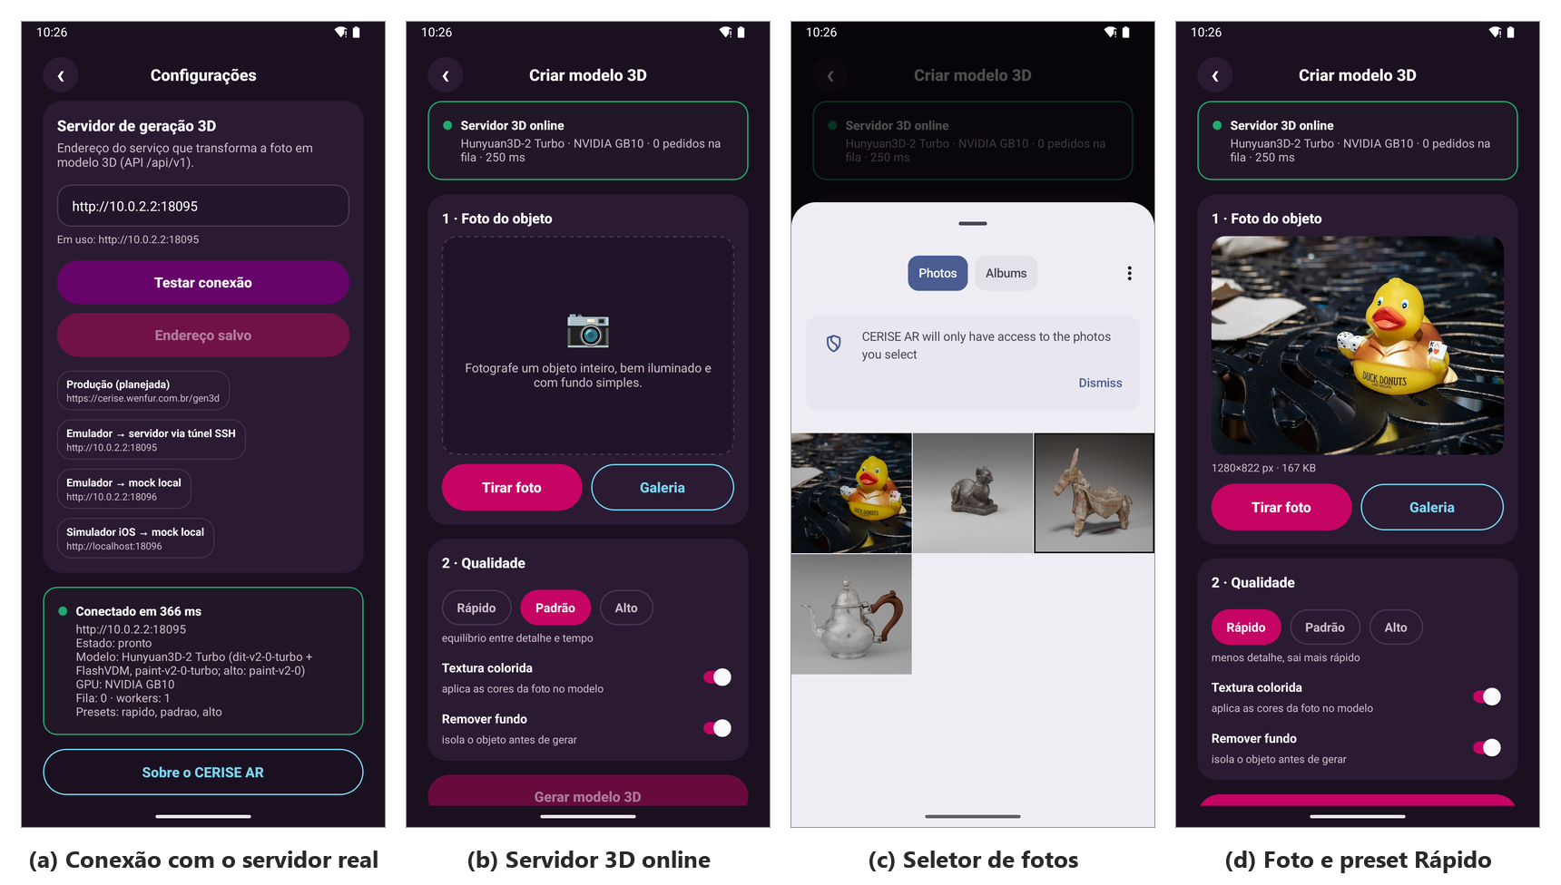
Figura 4. App no emulador contra o servidor real: teste de conexão, servidor 3D online, seletor de fotos e escolha do preset
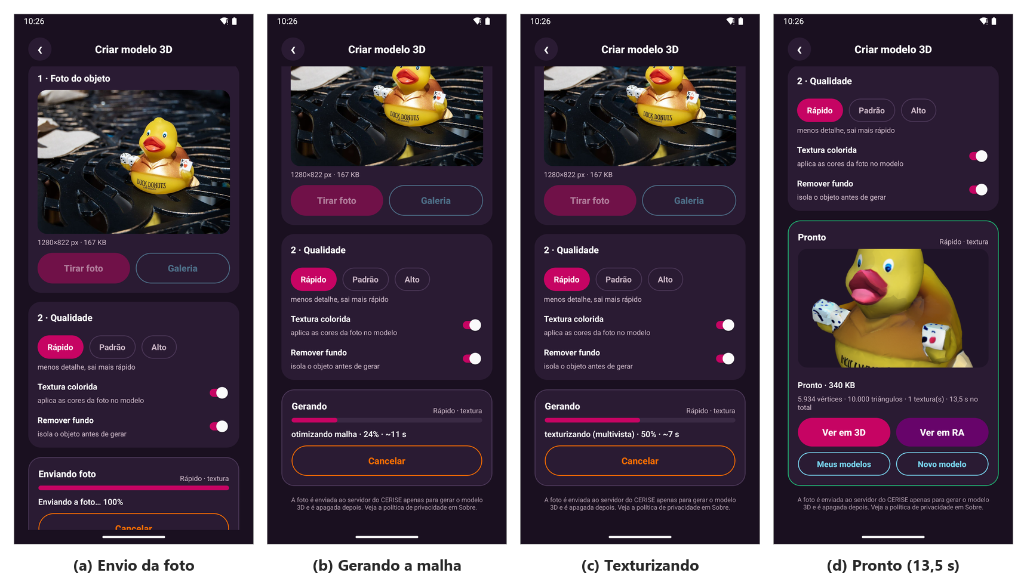
Figura 5. Fluxo de geração com o servidor real: envio da foto, geração da malha, texturização e resultado em 13,5 s no total
O build release bloqueia http:// para qualquer host exceto 10.0.2.2, localhost e 127.0.0.1 (plugin plugins/with-network-security.js); num aparelho físico, use um servidor com HTTPS. Para um teste de laboratório, nunca no build da loja, o plugin aceita a opção hosts no app.json e o mock aceita --host 0.0.0.0; esse caso não foi testado no projeto.

Compilação e execução no iOS
1. Simulador. O ViroKit.framework só tem a fatia arm64 de dispositivo, por isso o build de simulador usa CERISE_NO_VIRO=1, que remove o módulo de RA (o app esconde as entradas de RA). O script do projeto supõe o clone em ~/CeriseAR, compila para o iPhone 17 Pro (troque o -destination se o seu Xcode não tiver esse simulador) e grava o .app em ~/CeriseAR/build-sim-dd:
gh auth login # no Mac, se ainda não autenticou
gh repo clone cerise-ufg/cerise-ar ~/CeriseAR
cd ~/CeriseAR && git switch feat/2026-gen3d-playstore
bash cerise-expo/tools/ios/build-ios-sim.sh
O equivalente manual, dentro de ~/CeriseAR/cerise-expo, é o abaixo. Mantenha CERISE_NO_VIRO=1 exportada em todos os passos: o react-native.config.js a lê no autolinking, que roda no pod install, e sem ela o ViroReact volta a ser ligado. O -derivedDataPath grava o .app no caminho usado no passo 2.
export CERISE_NO_VIRO=1
npm ci
npx expo prebuild -p ios --clean --no-install
(cd ios && pod install)
xcodebuild -workspace ios/CERISEAR.xcworkspace -scheme CERISEAR -sdk iphonesimulator \
-configuration Release -destination 'platform=iOS Simulator,name=iPhone 17 Pro' \
-derivedDataPath ~/CeriseAR/build-sim-dd CODE_SIGNING_ALLOWED=NO build
2. Abra o Simulador (Xcode → Open Developer Tool → Simulator), instale e abra o app e suba o mock no Mac; depois configure http://localhost:18096 e repita o teste do fluxo (arraste uma foto para o Simulador para adicioná-la à galeria):
xcrun simctl install booted \
~/CeriseAR/build-sim-dd/Build/Products/Release-iphonesimulator/CERISEAR.app
xcrun simctl launch booted br.ufg.cerise.arviewer
node ~/CeriseAR/cerise-expo/tools/mock-gen3d-server.js --port 18096
Para refazer as capturas do projeto sem interação, copie docs/mac-ios/amostras para ~/CeriseAR/samples e rode bash cerise-expo/tools/ios/rebuild-ios-sim.sh (recompila com CERISE_TEST_MODE=1, que habilita os links cerisear://) e bash cerise-expo/tools/ios/capture-ios.sh (telas em ~/CeriseAR/shots-ios).
3. iPhone e TestFlight. Troque ios.bundleIdentifier no app.json por um identificador seu (br.ufg.cerise.arviewer pertence à conta do projeto) e, na sessão gráfica do Mac, gere o projeto com RA:
cd ~/CeriseAR/cerise-expo
unset CERISE_NO_VIRO CERISE_TEST_MODE
npx expo prebuild -p ios --clean
(cd ios && pod install)
open ios/CERISEAR.xcworkspace
No Xcode, em CERISEAR → Signing & Capabilities, marque Automatically manage signing e escolha a sua equipe; selecione o iPhone, a configuração Release (Product → Scheme → Edit Scheme) e Product → Run. Para o TestFlight: destino Any iOS Device (arm64), Product → Archive e, no Organizer, Distribute App → App Store Connect → Upload; no App Store Connect, adicione testadores internos na aba TestFlight. Detalhes em cerise-expo/store/IOS_IPHONE_TESTFLIGHT.md e ios/TESTFLIGHT.md. Na versão 1.1.0, essa etapa foi documentada, mas não executada.

Servidor OTA próprio (opcional)
O app usa o protocolo expo-updates com servidor próprio, sem EAS. A runtimeVersion é a version do app.json (1.1.0), e só JavaScript e assets vão por OTA.
1. Construa e suba o servidor (Node/Express, porta 3000), com os dados num volume e a URL pública em PUBLIC_BASE, atrás de um proxy HTTPS (o ota-server/README.md traz a regra do Caddy: handle_path /updates/* → reverse_proxy cerise-ota-server:3000):
docker build -t cerise-ota-server ota-server/
docker run -d --name cerise-ota-server -p 3000:3000 -v <pasta-de-dados>:/data \
-e PUBLIC_BASE=https://<seu-dominio>/updates cerise-ota-server
curl -i -H "expo-runtime-version: 1.1.0" -H "expo-platform: android" \
http://localhost:3000/manifest
Sem publicações, o manifesto responde 204. Para testar sem compilar, copie o conteúdo do dist/ da release v1.0.0 para <pasta-de-dados>/updates/1.0.0/<nome-qualquer>/ e repita o curl com expo-runtime-version: 1.0.0: a resposta passa a 200, com o launchAsset.
2. No app.json, troque updates.url por https://<seu-dominio>/updates/manifest e recompile (mudança nativa). No ota-server/publish-update.mjs, ajuste SSH_HOST (o seu servidor) e REMOTE_ROOT (<pasta-de-dados>/updates) e publique, na raiz do repositório:
node ota-server/publish-update.mjs "o que mudou"
O script executa npx expo export --platform all --clear, grava dist/update.json e copia dist/ para REMOTE_ROOT/<runtimeVersion>/<id>/; os apps com a mesma runtimeVersion recebem a atualização na próxima abertura. O placar do jogo Caça CERISE usa o mesmo servidor (SCORES_URL em src/screens/GameScreen.tsx).

Preparação da publicação na Play Store
1. No app.json, ajuste android.package (o com.cerisear pode já estar em uso na loja), version e android.versionCode (que cresce a cada envio) e rode de novo npx expo prebuild -p android --clean --no-install.
2. Publique o servidor 3D com HTTPS e defina a URL padrão na constante DEFAULT_SERVER de src/gen3d/settings.ts. Se o servidor exigir chave (GEN3D_API_KEYS), defina $env:EXPO_PUBLIC_GEN3D_API_KEY = '<sua chave>' antes do Gradle; a chave fica embutida no bundle e só protege contra uso casual.
3. Adapte store/privacidade.html (controlador, contato, retenção), publique-a numa URL HTTPS e atualize PRIVACY_URL em src/screens/AboutScreen.tsx e extra.privacyPolicyUrl no app.json.
4. Revise a ficha store/listing-pt-BR.md, confira os limites de caracteres e, se trocar as capturas, regenere ícone, recurso gráfico e capturas (na raiz do repositório):
node cerise-expo/store/check-listing.js
python cerise-expo/store/make-graphics.py docs/relatorio-2026/evidencias
5. Recompile e verifique o AAB (seção seguinte) e siga as etapas 1 a 7 de store/PUBLICAR_PLAY_STORE.md, com as respostas de store/formularios-play-console.md: criar o app; configurar política, acesso, anúncios, IARC, público-alvo (13+) e segurança dos dados; preencher a ficha; enviar o AAB ao teste interno, aceitando o Play App Signing; fazer o teste fechado (12 testadores por 14 dias, exigido de contas pessoais criadas após novembro de 2023); e só então pedir a produção, com o servidor 3D respondendo na URL pública. Os passos 0b e 0c do guia são específicos do servidor do projeto.

Verificação do resultado
Em C:\cx, com a pasta build-tools do SDK no PATH, verifique os artefatos:
python tools/check-16kb.py build-out/cerise-ar-1.1.0-110.aab `
build-out/cerise-ar-1.1.0-110.apk
zipalign -c -P 16 -v 4 build-out/cerise-ar-1.1.0-110.apk
aapt2 dump badging build-out/cerise-ar-1.1.0-110.apk
apksigner verify --print-certs build-out/cerise-ar-1.1.0-110.apk
jarsigner -verify build-out/cerise-ar-1.1.0-110.aab
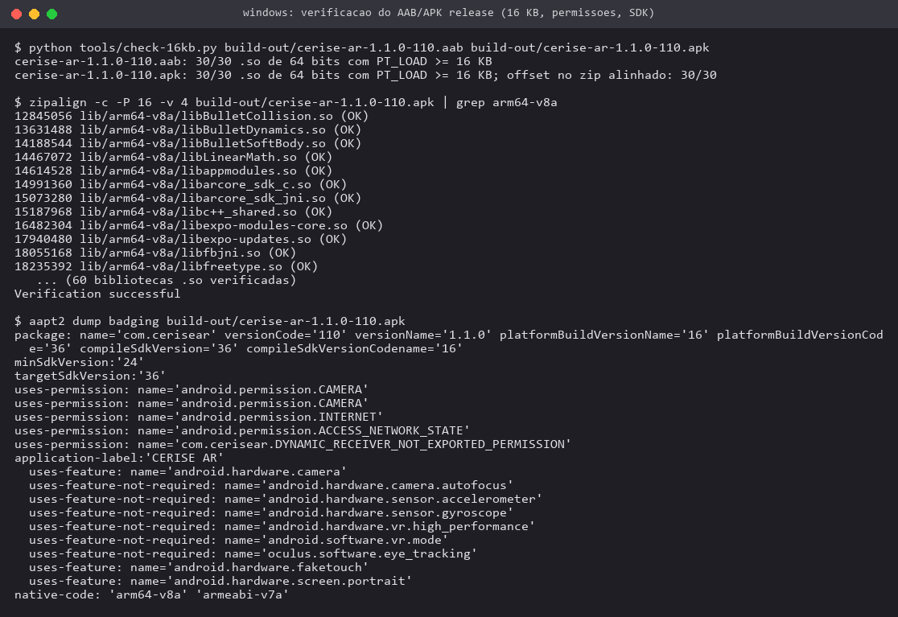
Figura 6. Verificação do AAB e do APK release: páginas de 16 KB, zipalign, SDK alvo 36, permissões e ABIs
Os tamanhos do seu build devem ser próximos dos de referência, e o certificado será o da sua chave. Na tabela, resultados/ é docs/relatorio-2026/resultados/.
Tabela 9. Valores de referência medidos no projeto
Verificação | Resultado esperado | Arquivo
check-16kb.py | AAB e APK: 30/30 .so de 64 bits com PT_LOAD ≥ 16 KB; offset no zip alinhado: 30/30 | resultados/final-check-16kb.json
zipalign -c -P 16 | Verification successful | resultados/final-artefatos-verificacao.txt
aapt2 dump badging | versionCode 110, versionName 1.1.0, minSdk 24, targetSdk 36; CAMERA, INTERNET, ACCESS_NETWORK_STATE; ABIs arm64-v8a e armeabi-v7a | resultados/apk-badging.txt
Tamanhos | AAB 55.157.760 B; APK 83.299.939 B; APK de emulador 48.616.475 B | resultados/final-artefatos-verificacao.txt
Simulador iOS | BUILD SUCCEEDED; .app de 41 MB, 1.1.0 build 2, iOS mínimo 17.6 | resultados/ios-build-resumo.txt
Fluxo com o mock | geração simulada de 12 s, 18 s e 26 s (Rápido, Padrão e Alto, com textura); Padrão: 23,2 s no total | tools/mock-gen3d-server.js; Tabela 3 de RELATORIO_SECAO.md
Fluxo com o servidor real, sem fila | total de 13,5 s (Rápido), 17,1 s (Padrão) e 31,5 s (Alto); reenvio da mesma foto pelo cache: 1,0 s | resultados/real-tempos-app.csv
GLB recebido | textura JPEG, maior dimensão 0,300 m; 10.000, 19.998 e 39.998 triângulos por preset | resultados/real-tempos-app.csv
Exclusão no app | GET /api/v1/jobs/{id} passa de 200 a 404 | resultados/real-exclusao-servidor.txt

Para regenerar a tabela de tempos a partir dos registros brutos, execute na raiz python docs/relatorio-2026/resultados/scripts/tempos_e2e.py docs/relatorio-2026/resultados/real-logcat-app.txt docs/relatorio-2026/resultados/real-jobs-servidor.json; o real-tempos-app.csv gerado é idêntico ao versionado.

Problemas comuns e soluções
- Erro de caminho longo no codegen C++ do Gradle no Windows: compile sempre pela junção C:\cx (limite de 260 caracteres).
- "SDK location not found" após expo prebuild --clean: a pasta android/ foi recriada sem o local.properties; grave-o de novo.
- Aviso [cerise] keystore/upload.properties ausente: o release foi assinado com a chave de depuração; crie o upload.properties.
- App fecha ao abrir no emulador x86_64: instale o APK de emulador (-Pexpo.useLegacyPackaging=true), porque o SoLoader não encontra as bibliotecas ARM não comprimidas sob tradução. O build da loja mantém o empacotamento padrão.
- Não acrescente x86 ou x86_64 às ABIs: o ViroReact não tem essas bibliotecas, e o app encerrava com UnsatisfiedLinkError: libviro_renderer.so.
- RA no emulador: com o Google Play Services for AR instalado, o ARCore x86 não carrega no processo ARM traduzido (AR_ERROR_FATAL) e o ViroReact encerra o app; sem ele, o app mostra "RA indisponível". Teste a RA em aparelho físico.
- ViroKit não linka no Simulador iOS: use CERISE_NO_VIRO=1. Para iPhone, faça unset CERISE_NO_VIRO e um novo npx expo prebuild -p ios --clean, senão o app vai sem RA.
- Assinatura iOS por SSH falha com errSecInternalComponent: o keychain fica travado em sessões SSH; assine na sessão gráfica ou destrave-o (Opção C de ios/INSTALL-IPHONE-MAC.md).
- Páginas de 16 KB: a Play as exige para apps com alvo Android 15 ou superior; se o check-16kb.py listar uma biblioteca fora do padrão, atualize a dependência que a fornece.
- "Servidor 3D não respondeu" num aparelho físico: o release bloqueia http:// fora dos endereços de teste; use HTTPS. Avisos "Servidor 3D iniciando" ou "em pausa" indicam que o pedido espera o worker carregar o modelo.
- A atualização OTA não chega: o app só aceita a mesma runtimeVersion (a version do app.json); mudanças nativas exigem novo build.

Referências do repositório
- README.md e RELEASES.md: visão geral, branches e artefatos com SHA-256.
- cerise-expo/README.md, app.json e app.config.js: contrato da API, builds, CERISE_NO_VIRO e CERISE_TEST_MODE.
- cerise-expo/plugins/: assinatura de upload e bloqueio de http://.
- cerise-expo/src/gen3d/: cliente da API, fila, download e URL padrão (settings.ts).
- cerise-expo/tools/: mock, verificador de 16 KB, gerador do visualizador e scripts do iOS.
- cerise-expo/store/: guias da Play Store e do TestFlight, formulários, ficha e política de privacidade.
- ota-server/: servidor OTA, Dockerfile e script de publicação.
- docs/relatorio-2026/: texto técnico (RELATORIO_SECAO.md), figuras (evidencias/) e dados medidos (resultados/).
- ios/INSTALL-IPHONE-MAC.md e ios/TESTFLIGHT.md: assinatura e envio no Mac.

DATASET SINTÉTICO, MODELO DIGITAL E GÊMEO DIGITAL DO BRAÇO ROBÓTICO

O que será reproduzido
Este roteiro reproduz o trabalho com o braço robótico virtual servo6dof: a geração de um dataset sintético multimodal no Ignition Gazebo Fortress, o modelo digital do braço (URDF, cinemática direta validada e planejamento com MoveIt 2) e o gêmeo digital, que mostra no navegador ou no RViz um segundo braço acompanhando as juntas estimadas a partir da imagem. Tudo roda em contêineres Docker com ROS 2 Humble, a partir do repositório cerise-2026-servo6dof-gemeo-digital da organização cerise-ufg. Ao final, você terá:
- o dataset da Atividade 7 do Objetivo 3: 5.000 poses, 30.000 imagens 1280×720 (RGB, profundidade e segmentação de duas câmeras) e anotações JSON, baixado das Releases (versões cinza e laranja) ou regenerado, com index.csv e verificação de integridade;
- o modelo digital da Atividade 11 do Objetivo 4: URDF gerado do xacro, tabelas de links e juntas, cinemática direta comparada ao TF do ROS 2, espaço de trabalho, IoU entre modelo e imagens e MoveIt 2 sem interface gráfica;
- o gêmeo digital da Atividade 12 do Objetivo 4: servidor FastAPI/WebSocket com front-end three.js no modo verdade-base (GT) e no modo com o modelo de pose, além do nó ROS 2 que publica /twin/joint_states para o RViz.

Requisitos
Tabela 10. Requisitos para reproduzir o dataset, o modelo digital e o gêmeo digital
Item | Usado no projeto | Observações
Computador com GPU | NVIDIA DGX Spark: GPU GB10 (Blackwell, sm_121), CPU aarch64, 128 GB de memória unificada | Em x86_64 com GPU NVIDIA comum, aplique o ajuste da Etapa 1 (não testado). Com menos memória ou VRAM, use menos workers do Gazebo (o consumo por worker não foi medido)
Sistema | Ubuntu 24.04, Docker e NVIDIA Container Toolkit | Os scripts chamam sudo docker; o driver precisa oferecer EGL sem tela (headless)
Software nos contêineres | ROS 2 Humble (ros:humble-ros-base), Ignition Gazebo Fortress, ros-humble-ign-ros2-control, MoveIt 2 (OMPL e KDL), FastAPI 0.115.6, uvicorn 0.32.1, Playwright 1.49.1; three.js 0.160.0 e urdf-loader 0.13.1 já vêm no repositório | Instalados pelos Dockerfiles de docker/
Software no host | git, GitHub CLI (gh), Python 3 (só biblioteca padrão), sha256sum, tar, curl | ffmpeg só para as animações
Modo com o modelo de pose | repositório cerise-2026-pose-servo6dof e imagem cerise26_pose:latest (base nvcr.io/nvidia/pytorch:26.05-py3) | Pesos do Depth Anything V2 Large baixados do Hugging Face
Contas e acessos | conta no GitHub com acesso à organização cerise-ufg | Repositórios privados: solicite acesso ao bolsista e autentique com gh auth login
Disco | Releases: 5,16 GB no total (2,58 GB só a versão cinza); cada versão extraída ocupa 2,51 GB | A imagem cerise26_pose tem cerca de 35,5 GB; reserve ao menos 60 GB livres (estimativa)
Tempo | builds: cerca de 4 min (servo6dof:humble) e 1 min (cerise26_gemeo) no Spark; geração completa: 3,64 h com 8 workers | Logs dos builds em resultados/logs_spark/

Obtenção do código e dos dados
Os scripts assumem o repositório em ~/cerise2026/gemeo/repo, a pasta do gerador em ~/braco (dataset em ~/braco/dataset) e os metadados em ~/cerise2026/gemeo/dataset_meta. As variáveis REPO, DATASET e META de scripts/rodar_container.sh e de gemeo_digital/subir_servidor.sh trocam esses caminhos, mas dataset_tools/analise/rodar_analise.sh e gemeo_digital/ros2/rodar_rviz_pose.sh usam caminhos fixos; mantenha o layout.
1. Autentique a GitHub CLI (escolha HTTPS e aceite autenticar o Git com as suas credenciais do GitHub) e clone o repositório:
gh auth login
mkdir -p ~/cerise2026/gemeo ~/braco
gh repo clone cerise-ufg/cerise-2026-servo6dof-gemeo-digital ~/cerise2026/gemeo/repo
2. Baixe o dataset do Release dados-2026-10-26 (ou pela página Releases do repositório) e confira os SHA-256. O comando baixa só a versão cinza, usada em todos os números de referência; sem as opções -p e --ignore-missing, baixa e confere tudo (variante laranja e quadros brutos do gêmeo).
cd ~/braco
gh release download dados-2026-10-26 -R cerise-ufg/cerise-2026-servo6dof-gemeo-digital \
-D releases -p 'dataset_cinza.*' -p SHA256SUMS.txt
(cd releases && sha256sum -c --ignore-missing SHA256SUMS.txt)
3. Extraia as duas partes (independentes; juntas formam a pasta completa), confira cada arquivo contra o manifesto e coloque a pasta no lugar esperado:
cd ~/braco
tar -xf releases/dataset_cinza.part01.tar
tar -xf releases/dataset_cinza.part02.tar
sha256sum -c --quiet releases/dataset_cinza.manifest.sha256 && echo MANIFESTO_OK
ls dataset_cinza | wc -l # 35009
mv dataset_cinza dataset
Para a variante laranja, use -p 'dataset_laranja.*', extraia da mesma forma e aponte DATASET=~/braco/dataset_laranja ao chamar rodar_container.sh ou subir_servidor.sh. O formato dos arquivos está em docs/DATASET.md; uma amostra de 8 poses fica em amostra_dataset/.

Etapa 1: imagens Docker
1. Construa as imagens. A cadeia servo6dof:humble → cerise26_gemeo → cerise26_gemeo_rviz exige essa ordem:
cd ~/cerise2026/gemeo/repo
sudo docker build -f docker/Dockerfile.spark -t servo6dof:humble docker
sudo docker build -f docker/Dockerfile.gemeo -t cerise26_gemeo:latest docker
sudo docker build -f docker/Dockerfile.playwright -t cerise26_gemeo_playwright:latest docker
sudo docker build -f docker/Dockerfile.rviz -t cerise26_gemeo_rviz:latest docker
servo6dof:humble é o gerador (ROS 2, Fortress, ros-humble-ign-ros2-control e bibliotecas EGL) e define NVIDIA_DRIVER_CAPABILITIES=graphics,compute,utility,display e __EGL_VENDOR_LIBRARY_FILENAMES=/usr/share/glvnd/egl_vendor.d/10_nvidia.json. cerise26_gemeo acrescenta MoveIt 2, bibliotecas de análise e FastAPI; cerise26_gemeo_playwright dirige o front-end em Chromium headless; cerise26_gemeo_rviz roda o RViz 2 numa tela virtual (Xvfb).
2. Em x86_64, troque a arquitetura do repositório apt da OSRF antes do primeiro build. As imagens base (ros:humble-ros-base, Playwright e NGC PyTorch) também existem para x86_64, mas o conjunto não foi testado nessa arquitetura:
sed -i 's/arch=arm64/arch=amd64/' docker/Dockerfile.spark
3. Confirme que o NVIDIA Container Toolkit injeta o vendor EGL da NVIDIA (deve aparecer 10_nvidia.json):
sudo docker run --rm --gpus all servo6dof:humble ls /usr/share/glvnd/egl_vendor.d/

Etapa 2: geração do dataset
O gerador lê um plano fixo de poses, sobe N Gazebos isolados (worker w com ROS_DOMAIN_ID 90+w e IGN_PARTITION próprio, responsável pelas poses com id % N == w) e grava seis PNGs e um JSON por pose. A cada rodada, recalcula o que falta no disco e repete, o que torna a geração retomável. Faça primeiro um teste de 40 poses numa pasta separada. Antes da geração completa com WS=~/braco, renomeie o dataset baixado (mv ~/braco/dataset ~/braco/dataset_release) ou use outra pasta WS: o gerar_hd_spark.sh pula toda pose que já tem NNNNNN.json em /ws/dataset e, com o dataset do Release no lugar, termina na hora com === COMPLETO, sem gerar nada.
1. Monte a pasta de trabalho (vista como /ws no contêiner):
R=~/cerise2026/gemeo/repo
WS=~/braco_teste # geração completa: WS=~/braco
mkdir -p $WS
cp -r $R/ros2_ws/src $WS/src
cp $R/dataset_tools/cams_hd.yaml $R/dataset_tools/gerar_hd_spark.sh $WS/
python3 $R/dataset_tools/gerar_plano.py --poses 40 --saida $WS/plano_poses.json
Na geração completa, omita --poses (5.000 poses, semente 20260909) e confira o plano: cmp $WS/plano_poses.json $R/dataset_tools/plano_poses.json não deve imprimir nada. Para a variante laranja, copie dataset_tools/variante_laranja/servo6dof.urdf.xacro sobre $WS/src/servo6dof/servo6dof_description/urdf/servo6dof.urdf.xacro antes do passo 2.
2. Compile o workspace no contêiner:
sudo docker run --rm -v $WS:/ws servo6dof:humble bash -lc \
"source /opt/ros/humble/setup.bash && cd /ws && \
colcon build --packages-up-to servo6dof_camera"
3. Inicie a geração em segundo plano (2 workers no teste; 8 na geração completa):
sudo docker run -d --name braco_gen --gpus all -v $WS:/ws servo6dof:humble \
bash -lc "bash /ws/gerar_hd_spark.sh 2 > /ws/gen_main.log 2>&1"
Cada worker sobe estudio.launch.py com headless:=true hd:=true (mundo estudio_hd.sdf, ogre2), espera BOOT segundos (padrão 50) e roda tirar_fotos.py com use_sim_time:=true, trajetória de DURACAO = 3,0 s e assentamento ASSENT = 0,5 s em tempo de simulação. Essas variáveis podem ser passadas com -e no docker run.
4. Acompanhe o progresso:
tail -f $WS/gen_main.log # "faltam N poses" a cada rodada; "=== COMPLETO" no fim
python3 $R/dataset_tools/status_dataset.py --plano $WS/plano_poses.json --saida $WS/dataset
nvidia-smi # os processos do Gazebo devem aparecer na GPU
Ignore a sugestão bash continuar.sh e a estimativa de tempo do status_dataset.py, herdadas da versão em WSL. Para retomar uma geração interrompida, remova o contêiner (sudo docker rm -f braco_gen) e repita o passo 3: as poses que já têm NNNNNN.json são puladas.
5. No fim, devolva os arquivos ao seu usuário e reconstrua o index.csv da pasta (juntas comandadas, garra e lista de imagens por pose):
sudo docker wait braco_gen && sudo docker rm braco_gen
sudo chown -R "$(id -u):$(id -g)" $WS/dataset $WS/gen_logs
python3 $R/dataset_tools/build_index.py $WS/dataset # "index.csv reconstruido: N poses"

Etapa 3: índice, integridade e estatísticas
Execute a análise sobre ~/braco/dataset, montado como somente leitura em /dataset; os metadados vão para ~/cerise2026/gemeo/dataset_meta:
cd ~/cerise2026/gemeo/repo
bash dataset_tools/analise/rodar_analise.sh 0
bash scripts/rodar_container.sh rvc \
"python3 dataset_tools/analise/real_vs_comandado.py --meta /dataset_meta"
O argumento 0 faz o integridade.py decodificar as 30.000 imagens. O pipeline roda indexar.py (índice com juntas comandadas e reais, split e arquivos), integridade.py, estatisticas.py, grades.py (grade de amostras e amostra versionada) e linha_tempo.py (lê ~/braco/gen_main.log e ~/braco/gen_logs/, se existirem). Esta e as etapas seguintes regravam as métricas e figuras de referência em resultados/, evidencias/ e amostra_dataset/: compare com git diff --stat e restaure com git checkout -- ..

Etapa 4: modelo digital
1. Gere o URDF a partir do xacro; o script também compila ros2_ws/, cujo install/ é usado pelas etapas seguintes:
cd ~/cerise2026/gemeo/repo
sudo docker run --rm -v $PWD:/repo cerise26_gemeo:latest \
bash /repo/modelo_digital/gerar_urdf.sh
2. Produza as tabelas, a validação da cinemática direta (FK própria em numpy contra o TF do robot_state_publisher), o espaço de trabalho, os renders, o IoU entre a silhueta do modelo e a máscara do Gazebo e o MoveIt 2 com hardware falso:
bash scripts/rodar_container.sh tab "python3 modelo_digital/tabela_modelo.py"
bash scripts/rodar_container.sh fk "python3 modelo_digital/validar_fk_tf.py --n 300"
bash scripts/rodar_container.sh ws "python3 modelo_digital/espaco_trabalho.py --n 100000"
bash scripts/rodar_container.sh rend "python3 modelo_digital/render_modelo.py --ids 1 2 7"
bash scripts/rodar_container.sh iou "python3 modelo_digital/validar_projecao.py --n 1000"
bash scripts/rodar_container.sh moveit \
"bash modelo_digital/moveit_headless/rodar_moveit_headless.sh"
Com --n 5000, o validar_projecao.py lista todas as imagens com rótulo suspeito.

Etapa 5: gêmeo digital com a verdade-base
1. Suba o servidor com o preditor oráculo (GT) e confira a saúde:
cd ~/cerise2026/gemeo/repo
bash gemeo_digital/subir_servidor.sh gt
curl -s http://127.0.0.1:8091/saude
O servidor roda no contêiner cerise26_gemeo, publicado só em 127.0.0.1:8091, e transmite por WebSocket 150 poses do split de teste. Abra http://127.0.0.1:8091 no navegador da mesma máquina; de outra máquina, use um túnel SSH local (ssh -N -L 127.0.0.1:18091:localhost:8091 <usuario>@<servidor>) e abra http://127.0.0.1:18091. O modo ruido (RUIDO_GRAUS=4 bash gemeo_digital/subir_servidor.sh ruido) soma ruído gaussiano à verdade-base só para exercitar o painel de erro.
2. Gere as capturas verificadas por Playwright (GT, ruído e, por fim, servidor em modo auto):
bash gemeo_digital/capturas/sessao_capturas.sh
3. Teste o nó ROS 2 sem Gazebo (imagens do dataset → gemeo_twin_node → /twin/joint_states → TF com prefixo twin/) e derrube o servidor:
bash scripts/rodar_container.sh ros2twin "bash gemeo_digital/ros2/testar_no_ros2.sh"
bash gemeo_digital/derrubar_servidor.sh

Etapa 6: gêmeo digital com o modelo de pose
No modo pose, o servidor carrega inferencia/predict.py (classe PosePredictor) do repositório cerise-2026-pose-servo6dof, montado de ~/cerise2026/pose, e o gêmeo passa a seguir as juntas previstas só a partir da imagem.
1. Prepare a pasta do modelo de pose: modelo final das Releases, READY.json (sinaliza que o modelo está pronto), index.npz e crop.json do conjunto de teste em que o modelo foi avaliado (500 poses, semente 2026), imagem Docker e pesos do Depth Anything V2. Detalhes em inferencia/INFERENCIA.md daquele repositório.
gh repo clone cerise-ufg/cerise-2026-pose-servo6dof ~/cerise2026/pose
cd ~/cerise2026/pose
gh release download artefatos-2026-10-26 -R cerise-ufg/cerise-2026-pose-servo6dof \
-D _releases -p pose_servo6dof_modelo_final.tar -p SHA256SUMS.txt
(cd _releases && sha256sum -c --ignore-missing SHA256SUMS.txt)
tar -xf _releases/pose_servo6dof_modelo_final.tar # -> inferencia/modelo/pose_servo6dof.pt
cp resultados/READY.json READY.json
mkdir -p dados/final
cp resultados/dados_convertidos/final/index.npz \
resultados/dados_convertidos/final/crop.json dados/final/
sudo docker build -t cerise26_pose:latest -f docker/Dockerfile docker/
mkdir -p ~/cerise2026/hf_cache
sudo docker run --rm -v ~/cerise2026/pose:/workspace/pose \
-v ~/cerise2026/hf_cache:/root/.cache/huggingface \
cerise26_pose:latest python /workspace/pose/scripts/baixar_pesos_da.py vitl
Se você já seguiu o roteiro do modelo de pose com o clone em ~/cerise2026/pose, pule o passo 1: o repositório, os Releases extraídos, a pasta dados/final/ da sua conversão, a imagem cerise26_pose:latest e o cache ~/cerise2026/hf_cache já existem. Falta só o READY.json: copie resultados/READY.json para usar o modelo final do Release ou, para usar o seu modelo, copie o pacote exportado para inferencia/modelo/pose_servo6dof.pt e gere o arquivo a partir da sua avaliação:
cd ~/cerise2026/pose
cp runs/pacote/pose_servo6dof.pt inferencia/modelo/pose_servo6dof.pt
python3 scripts/escrever_ready.py --saida READY.json \
--metricas runs/repro_full_transfer/aval/metricas_teste.json
2. Suba o servidor na imagem do modelo de pose, com GPU, todas as poses do teste e gravação das medições por quadro:
cd ~/cerise2026/gemeo/repo
IMAGEM=cerise26_pose:latest GPU=1 N_QUADROS=0 LOGS=$HOME/cerise2026/gemeo/integracao/logs \
bash gemeo_digital/subir_servidor.sh pose
3. Avalie o teste inteiro nas duas câmeras em malha fechada (o próximo quadro só sai depois que o front-end desenha o anterior) e com taxas-alvo de 2, 5 e 10 quadros/s; depois, analise e gere as capturas:
I=$HOME/cerise2026/gemeo/integracao
GL=gpu bash gemeo_digital/integracao/rodar_playwright.sh avaliar --fps_fixos 2 5 10 \
--saida /integ/resultados/cliente_avaliacao_gpu.json
mkdir -p $I/logs/gpu && mv $I/logs/sessao_*.jsonl $I/logs/gpu/
EXTRA="-v $I:/integ -v $HOME/cerise2026/pose:/pose:ro" \
bash scripts/rodar_container.sh analise \
"python3 gemeo_digital/integracao/analisar_gemeo.py"
GL=gpu bash gemeo_digital/integracao/rodar_playwright.sh capturas
As saídas ficam em ~/cerise2026/gemeo/integracao/resultados e evidencias.
4. Com o servidor ainda no ar, rode o nó ROS 2 com o modelo de pose e o RViz numa tela virtual (o nó envia cada imagem para POST /api/prever):
bash gemeo_digital/ros2/rodar_rviz_pose.sh
Saídas: $I/resultados/ros2_twin_pose.json e $I/evidencias/a12i_rviz_gemeo_1.png a _3.png.

Verificação do resultado
Contagens, erros e IoU devem coincidir com os valores abaixo quando se usam o mesmo dataset e o mesmo modelo; tempos, latências e FPS dependem da máquina.
Tabela 11. Valores de referência medidos em 26/10/2026 e arquivos onde estão
Verificação | O que você deve ver | Arquivo
Índice | 5.000 poses, 30.000 PNGs, 0 órfãos, 0 faltantes; splits 4.000/500/500 | resultados/dataset_index_resumo.json
Integridade | 30.000 imagens decodificadas, 0 problemas, 0 quadros duplicados, todas 1280×720, rótulos {0, 1, 2} nas 10.000 máscaras (86 s com 6 processos) | resultados/dataset_integridade.json
Juntas reais × comandadas | 34,1 % das poses divergem mais de 0,01 rad | resultados/dataset_real_vs_comandado.json
Geração completa | 3,64 h com 8 workers; mediana de 12,8 s por pose por worker | resultados/dataset_geracao.json
URDF | 13 links, 12 juntas (1 fixa, 11 de revolução), 5 juntas mimic | resultados/gerar_urdf.log
FK × TF | 300 configurações × 11 links: erro máximo de 1,9e-15 m e 4,2e-8 rad | resultados/validacao_fk_tf.json
IoU modelo × imagens (1.000 poses) | 0,950 (frontal) e 0,938 (diagonal) | resultados/validacao_projecao_n1000.json
MoveIt 2 headless | 5/5 objetivos com SUCCESS e 3 controladores ativos | resultados/moveit_cliente.log
Servidor e nó ROS 2 (GT) | "ok": true com 150 quadros; erro do efetuador do gêmeo de 4,6e-16 m | resultados/servidor_print.log, resultados/ros2_twin_teste.log
Servidor (modo pose) | 500 quadros, preditor PosePredictor (HPE + Depth Anything V2, frente POSE), split do index.npz | resultados/a12_integracao/terminal/servidor.txt
Gêmeo com o modelo de pose | 1.000 quadros; erro médio de 5,41° nas juntas 1⁠–⁠4 e de 12,68° nas 5 juntas; efetuador com mediana de 76 mm | resultados/a12_integracao/metricas_gemeo_integracao.json
Latência e FPS | ponta a ponta com mediana de 99,6 ms; 9,8 quadros/s (frontal, malha fechada); taxas-alvo 2/5/10 mantidas | resultados/a12_integracao/terminal/avaliacao.txt
ROS 2 + RViz (pose) | /twin/joint_states a 2,00 Hz, 79 de 80 pares casados, atraso mediano de 255 ms | resultados/a12_integracao/ros2_twin_pose.json

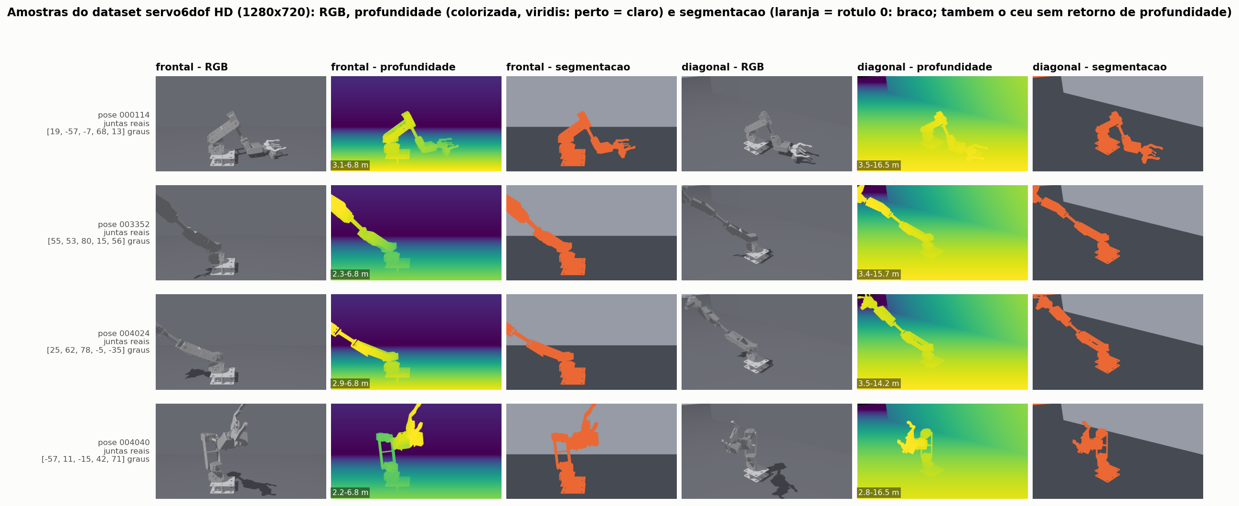
Figura 7. Amostras do dataset nas duas câmeras: RGB, profundidade colorizada e segmentação, em que o laranja marca o rótulo 0 (braço)
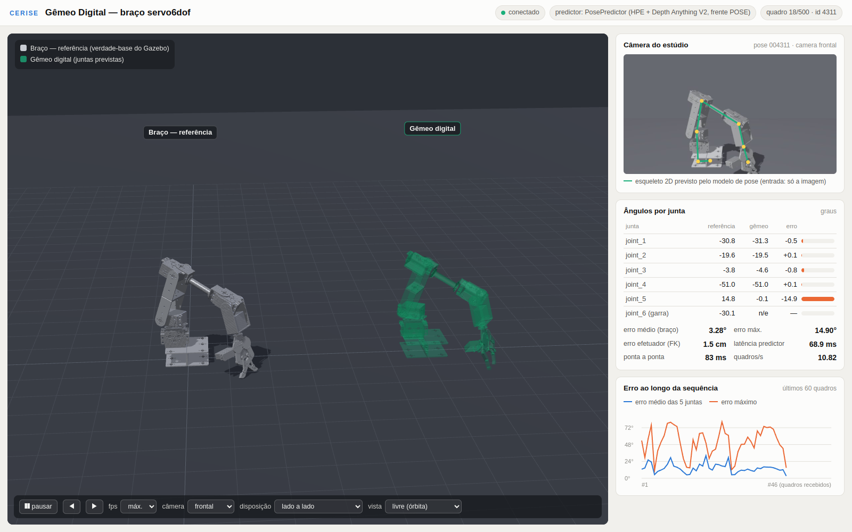
Figura 8. Front-end do gêmeo digital no modo pose: braço de referência e gêmeo lado a lado, imagem da câmera com o esqueleto previsto, ângulos por junta e gráfico de erro
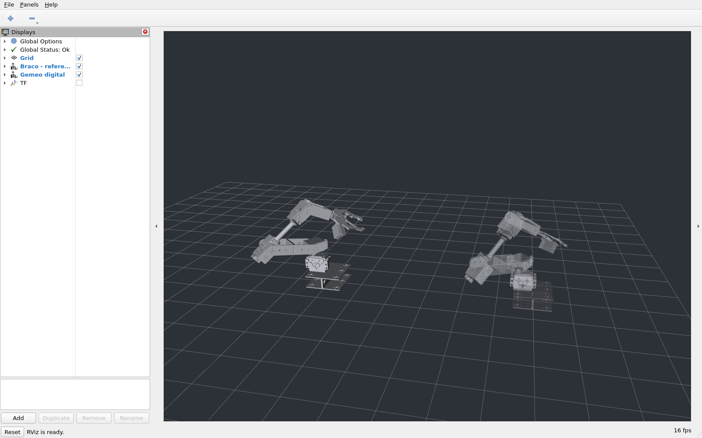
Figura 9. RViz 2 em tela virtual com o braço de referência e o gêmeo digital, que segue o tópico /twin/joint_states publicado pelo nó ROS 2

Problemas comuns e soluções
- Os controladores não sobem e o braço não se move. O xacro carrega o plugin ign_ros2_control-system (servo6dof_gazebo.xacro); sem o pacote ros-humble-ign-ros2-control, os spawners não encontram o controller_manager. O pacote já está no Dockerfile.spark; instale-o se montar outro ambiente.
- A renderização cai no Mesa (software) ou o ogre2 aborta. Rode com --gpus all, mantenha graphics em NVIDIA_DRIVER_CAPABILITIES e force __EGL_VENDOR_LIBRARY_FILENAMES=/usr/share/glvnd/egl_vendor.d/10_nvidia.json. Mantenha também RENDER_DRIVER_OVERRIDE="": sem ela, o estudio.launch.py define MESA_LOADER_DRIVER_OVERRIDE=zink, configuração da antiga máquina WSL.
- Não adicione o plugin Label ao URDF. O plugin Label quebra os controladores (os joint_states param de ser publicados). Os rótulos ficam no estudio_hd.sdf (chão = 1, fundo = 2) e o braço sai com rótulo 0, o mesmo do céu sem retorno na câmera diagonal: obtenha a máscara do braço como rótulo 0 com profundidade > 0.
- Fotos tiradas antes de o braço chegar. A espera de cada pose deve ser por tempo de simulação (/clock, função _espera_sim de tirar_fotos.py), não por tempo de relógio, porque o fator de tempo real cai com vários Gazebos. Não remova use_sim_time:=true do gerar_hd_spark.sh.
- Rodadas sem progresso (AVISO: ronda sem progresso, ABORT: 3 rondas sem progresso). Consulte gen_logs/w*.log, aumente BOOT (por exemplo, -e BOOT=90) ou reduza os workers.
- Rótulo errado no treino. Use juntas_reais, não juntas_comandadas (34,1 % das poses divergem, sobretudo por contato com o chão), e descarte as imagens com IoU abaixo de 0,8 listadas em resultados/validacao_projecao_n5000.csv (2,47 %).
- No modo auto, o gêmeo mostra erro zero. O servidor caiu no oráculo por não achar ~/cerise2026/pose/READY.json; veja aviso_predictor em curl -s http://127.0.0.1:8091/api/info. O modo pose depende do repositório cerise-2026-pose-servo6dof, da imagem cerise26_pose:latest, de GPU=1 e do cache ~/cerise2026/hf_cache; na subida, o servidor instala FastAPI e uvicorn por pip se faltarem (precisa de rede).
- Playwright falha com GL=gpu. Sem EGL da NVIDIA para o Chromium, use GL=swiftshader (renderização na CPU, cerca de 0,42 quadro/s).
- Arquivos pertencem ao root. Os contêineres gravam como root; use sudo chown -R "$(id -u):$(id -g)" na pasta.
- Acesso externo. Não publique a porta 8091 fora do loopback; use o túnel SSH da Etapa 5.

Referências do repositório
- README.md e RELEASES.md: visão geral, resultados, artefatos das Releases e SHA-256;
- docs/DATASET.md: ficha do dataset (formato, splits, limitações);
- docker/Dockerfile.spark, docker/Dockerfile.gemeo, docker/Dockerfile.playwright e docker/Dockerfile.rviz;
- dataset_tools/gerar_plano.py, gerar_hd_spark.sh, cams_hd.yaml, build_index.py, status_dataset.py, analise/ e variante_laranja/LEIAME.md;
- ros2_ws/src/servo6dof/servo6dof_camera/: launch/estudio.launch.py, scripts/tirar_fotos.py e worlds/estudio_hd.sdf;
- modelo_digital/: cinematica.py, gerar_urdf.sh, validar_fk_tf.py, validar_projecao.py e moveit_headless/;
- gemeo_digital/: servidor/app.py, servidor/predictors.py, subir_servidor.sh, integracao/avaliar_gemeo.py, integracao/analisar_gemeo.py, integracao/sessao_2026-10-26/LEIAME.md e ros2/DESENHO_NO_ROS2.md;
- RELATORIO_SECAO.md e RELATORIO_SECAO_A12.md: métodos e resultados completos.

TREINO E AVALIAÇÃO DO MODELO DE ESTIMAÇÃO DE POSE

O que será reproduzido
Este roteiro descreve como adaptar o modelo de estimação de pose de braço robótico desenvolvido em 2025 (HPE/HoRoPose com ramo de profundidade Depth Anything V2, variante MyNet) ao braço servo6dof, treiná-lo no dataset sintético de 2026 e avaliá-lo. O código está no repositório cerise-2026-pose-servo6dof da organização cerise-ufg no GitHub (privado; o acesso é concedido mediante solicitação ao bolsista). O roteiro cobre o Objetivo 3, Atividades 8 (aplicação do modelo de 2025 ao novo dataset) e 9 (avaliação de precisão e robustez), e a interface com o Objetivo 4: o módulo de inferência consumido pelo gêmeo digital na Atividade 12.
Ao final, você terá:
- a imagem Docker de treino cerise26_pose:latest (base NGC PyTorch 26.05);
- o dataset convertido para o formato do modelo (recortes 256×256 e profundidade relativa do Depth Anything V2);
- os modelos treinados por transferência dos pesos de 2025 (etapa 1, DepthNet; etapa 2, modelo completo) e pela linha de base ImageNet;
- as métricas no conjunto de teste: MAE por junta, erro 3D, ADD/AUC, PCK 2D, robustez a sete perturbações, generalização entre câmeras e latência;
- o pacote de inferência pose_servo6dof.pt e a classe PosePredictor funcionando sobre uma imagem do teste.

Requisitos
- Hardware: GPU NVIDIA com pelo menos 12 GB e 32 GB de RAM para o container (limite de scripts/spark/rodar.sh). Picos medidos de GPU: 9,3 GB no treino completo com lote 32 (resultados/runs/final_full_transfer/treino.log), 7,6 GB na profundidade (resultados/logs/conversao_final.txt) e 2,94 GB na inferência (resultados/latencia_predictor.json). O projeto usou um NVIDIA DGX Spark (GPU GB10 Blackwell, sm_121, CPU aarch64, 128 GB de memória unificada).
- Sistema: Linux (o projeto usou Ubuntu 24.04) com Docker, NVIDIA Container Toolkit e driver com suporte a CUDA 13 (resultados/logs/check_env.txt registra o driver 580 em modo de compatibilidade).
- Software: git, GitHub CLI (gh), sha256sum e tar no hospedeiro. Dentro da imagem: Python 3.12.3, PyTorch 2.12, torchvision 0.27, numpy 2.1 (da base nvcr.io/nvidia/pytorch:26.05-py3) e, instalados pelo docker/Dockerfile, opencv-python-headless==4.11.0.86, lxml, trimesh, easydict e six.
- Contas e acessos: conta no GitHub com acesso aos repositórios cerise-2026-pose-servo6dof e cerise-2026-servo6dof-gemeo-digital (este último fornece o dataset); acesso à internet para baixar a imagem NGC, o Depth Anything V2 Large do Hugging Face e a ResNet-50 do torchvision. Nenhum token do Hugging Face é necessário; o gh exige apenas o seu login no GitHub.
- Espaço em disco: cerca de 60 GB livres (imagem Docker de 35,5 GB; dataset de 2,6 GB compactado e 2,5 GB extraído; dataset convertido de 2,6 GB; Releases de até 4,9 GB; cerca de 0,9 GB por rodada de treino completo).
Tabela 12. Tempos medidos no GB10 compartilhado com outros serviços (fonte: logs em resultados/logs/ e resultados/runs/)
Passo | Tempo medido
Conversão das imagens (6 processos) | 23 s
Profundidade Depth Anything V2 (10.000 recortes) | cerca de 16 imagens/s, ou 10 min
Etapa 1, DepthNet, 5 épocas sobre 3.151 poses | 10,5 min (transferência) e 19,2 min (ImageNet)
Etapa 2, modelo completo, transferência, 20 épocas | 61,8 min
Etapa 2, linha de base ImageNet, 12 épocas | 52,5 min
Avaliação no teste, robustez e latência | cerca de 25 min

Obtenção do código e dos dados
1. Autentique o GitHub CLI e clone o repositório em ~/cerise2026/pose, caminho em que o gêmeo digital procura o modelo (Etapa 6 do roteiro do repositório cerise-2026-servo6dof-gemeo-digital):
gh auth login
gh repo clone cerise-ufg/cerise-2026-pose-servo6dof ~/cerise2026/pose
cd ~/cerise2026/pose
2. Baixe os artefatos do Release artefatos-2026-10-26, confira os SHA-256 e extraia na raiz do repositório. Cada .tar já traz os caminhos relativos (pesos/, runs/<rodada>/, inferencia/modelo/). O mínimo para treinar é pesos2025_realsense_full_checkpoint.tar, que contém o checkpoint de 2025 usado na transferência. Os ckpt_*.tar trazem os checkpoints originais, para comparação, e pose_servo6dof_modelo_final.tar traz o modelo final para inferência:
gh release download artefatos-2026-10-26 -R cerise-ufg/cerise-2026-pose-servo6dof \
-D _releases
cd _releases && sha256sum -c SHA256SUMS.txt && cd ..
for f in _releases/*.tar; do tar -xf "$f"; done
3. Baixe o dataset sintético (versão cinza, a usada em todos os resultados) do Release dados-2026-10-26 do repositório do gêmeo digital. Extraia as duas partes na mesma pasta e confira arquivo por arquivo com o manifesto. Se você já o baixou pelo roteiro do gêmeo digital (pasta ~/braco/dataset), pule este passo e use DATASET="$HOME/braco/dataset" na seção seguinte:
gh release download dados-2026-10-26 -R cerise-ufg/cerise-2026-servo6dof-gemeo-digital \
-D "$HOME/dados_gemeo" -p 'dataset_cinza.*' -p SHA256SUMS.txt
cd "$HOME/dados_gemeo"
sha256sum -c --ignore-missing SHA256SUMS.txt
tar -xf dataset_cinza.part01.tar && tar -xf dataset_cinza.part02.tar
sha256sum -c --quiet dataset_cinza.manifest.sha256
cd -
A pasta dataset_cinza/ deve ter 35.009 arquivos: 5.000 JSON, 30.000 PNG (RGB, profundidade e segmentação das câmeras frontal e diagonal) e os auxiliares. No Windows, use Get-FileHash -Algorithm SHA256 <arquivo> e o tar nativo.

Preparação do container de treino
1. Construa a imagem. O docker/Dockerfile parte de nvcr.io/nvidia/pytorch:26.05-py3 e instala as dependências do código de 2025. Use sudo se o seu usuário não estiver no grupo docker:
docker build -t cerise26_pose:latest -f docker/Dockerfile docker/
2. Abra um shell no container. As montagens reproduzem as de scripts/spark/rodar.sh: o repositório em /workspace/pose, os dados convertidos em /dados, o dataset (somente leitura) em /dados/dataset, as rodadas em /runs e os caches do Hugging Face (em ~/cerise2026/hf_cache, o mesmo do gêmeo digital e de scripts/spark/rodar.sh) e do torchvision no hospedeiro, para baixar os pesos uma única vez:
mkdir -p dados runs pesos "$HOME/cerise2026/hf_cache" "$HOME/.cache/torch"
export DATASET="$HOME/dados_gemeo/dataset_cinza"
docker run --rm -it --gpus all --ipc=host --memory=32g --memory-swap=32g \
-e HPE_HRNET_W32=/workspace/pose/pesos/hrnet_w32-36af842e_roc.pth -e PYTHONUNBUFFERED=1 \
-v "$HOME/cerise2026/hf_cache":/root/.cache/huggingface \
-v "$HOME/.cache/torch":/root/.cache/torch \
-v "$PWD":/workspace/pose -v "$PWD/dados":/dados -v "$DATASET":/dados/dataset:ro \
-v "$PWD/runs":/runs -w /workspace/pose cerise26_pose:latest bash
3. Dentro do container, confira o ambiente. A linha cuda True deve mostrar a sua GPU; timm MISSING é esperado, porque o código não usa o timm:
python docker/check_env.py
Todos os comandos das seções seguintes rodam dentro desse shell, a partir de /workspace/pose. Para treinos longos, use docker run -d --name <nome> ... cerise26_pose:latest python ..., como faz scripts/spark/rodar.sh, e acompanhe com docker logs -f <nome>.

Pesos de terceiros e verificação da geometria
1. Baixe o Depth Anything V2 Large (arquivo depth_anything_v2_vitl.pth do repositório depth-anything/Depth-Anything-V2-Large do Hugging Face, licença CC-BY-NC-4.0). O script imprime o caminho do arquivo no cache:
python scripts/baixar_pesos_da.py vitl
2. Somente para a linha de base ImageNet, obtenha a HRNet-W32 pré-treinada no ImageNet: baixe o arquivo hrnet_w32-36af842e.pth pelo link do repositório oficial HRNet/HRNet-Image-Classification, salve-o como pesos/hrnet_w32-36af842e_roc.pth e compare o SHA-256 com o do arquivo usado no projeto, registrado no README.md (12682d70…a4c6). Ao treinar a DepthNet ImageNet, o terminal deve mostrar Loading hrnet pretrained weights (ImageNet) from ...; sem essa linha, a HRNet começa com pesos aleatórios. A ResNet-50 ImageNet é baixada sozinha pelo torchvision no primeiro treino.
3. Verifique a geometria. O script projeta os keypoints da cinemática direta do URDF versionado (servo6dof/servo6dof.urdf) sobre as imagens e mede quantos caem sobre a máscara do robô:
python scripts/verificar_geometria.py --dataset /dados/dataset --saida /runs/geometria

Conversão do dataset
1. Converta o dataset. O conversor calcula os keypoints 2D e 3D, a matriz K e os ângulos juntas_reais, divide as poses em 80/10/10 por id (semente 2026) e grava os recortes 256×256. Passe sempre o crop.json da execução original: ele fixa os recortes por câmera, que fazem parte da entrada do modelo:
python scripts/converter_dataset.py --dataset /dados/dataset --saida /dados/final \
--workers 6 --crop_json resultados/dados_convertidos/final/crop.json
2. Calcule a profundidade relativa do Depth Anything V2 para cada recorte (gera depth256_{treino,val,teste}.npy):
python scripts/precomputar_profundidade.py --dados /dados/final --bs 16

Treino com transferência e linha de base
O scripts/treinar.py implementa as duas etapas de 2025. Na etapa 1, a DepthNet aprende a profundidade da raiz (perda L1). Na etapa 2, o modelo completo (ResNet-50, camada integral, DepthNet da etapa 1, regressão iterativa das juntas e cinemática direta) é treinado com as perdas do estágio sintético de 2025. Com --init 2025, os tensores do checkpoint de 2025 cujas formas casam são carregados. Com --init imagenet, só os backbones vêm do ImageNet. Os argumentos abaixo se baseiam nos registrados no cabeçalho (=== ... args={...}) de cada resultados/runs/<rodada>/treino.log. A execução original também limitou o tempo com --tempo_max_min (26 min na etapa 1 por transferência, 70 min na etapa 2 por transferência e 30 min no experimento entre câmeras, limites que não chegaram a ser atingidos) e usou a conversão parcial2 na etapa 1 e no experimento entre câmeras (ver Problemas comuns). Use pastas --saida novas: o script acrescenta linhas a treino.log e curvas.csv já existentes.
1. Treine a etapa 1 (DepthNet) com os pesos de 2025 e com ImageNet:
python scripts/treinar.py --dados /dados/final --saida /runs/repro_etapa1_transfer \
--etapa depthnet --init 2025 \
--ckpt_2025 /workspace/pose/pesos/realsense_full_checkpoint.pk \
--epocas 5 --inicio_decaimento 2 --workers 3
python scripts/treinar.py --dados /dados/final --saida /runs/repro_etapa1_imagenet \
--etapa depthnet --init imagenet --epocas 5 --inicio_decaimento 2 --workers 3
2. Treine a etapa 2 por transferência (20 épocas) e a linha de base. Na execução original, a linha de base foi lançada com --epocas 20 --tempo_max_min 50 e parou na 12ª época pelo limite de tempo (resultados/runs/final_full_imagenet/treino.log, que registra também uma primeira tentativa com 45 min, reiniciada um minuto depois); o comando abaixo fixa as 12 épocas, e você pode usar 20 para comparar no mesmo número de épocas:
python scripts/treinar.py --dados /dados/final --saida /runs/repro_full_transfer \
--etapa full --init 2025 --rootnet /runs/repro_etapa1_transfer/melhor.pt \
--epocas 20 --bs 32 --workers 4
python scripts/treinar.py --dados /dados/final --saida /runs/repro_full_imagenet \
--etapa full --init imagenet --rootnet /runs/repro_etapa1_imagenet/melhor.pt \
--epocas 12 --bs 32 --workers 4
3. Para o experimento de generalização entre câmeras, treine só com a câmera frontal:
python scripts/treinar.py --dados /dados/final --saida /runs/repro_xcam_frontal \
--etapa full --init 2025 --rootnet /runs/repro_etapa1_transfer/melhor.pt \
--epocas 10 --bs 32 --workers 3 --cams_treino frontal --cams_val frontal
Cada rodada grava melhor.pt (melhor época na validação), ultimo.pt, curvas.csv, treino.log e, na transferência, transfer_info.json. Para continuar um treino interrompido, use --retomar <ultimo.pt> --epoca_inicial <épocas feitas>.
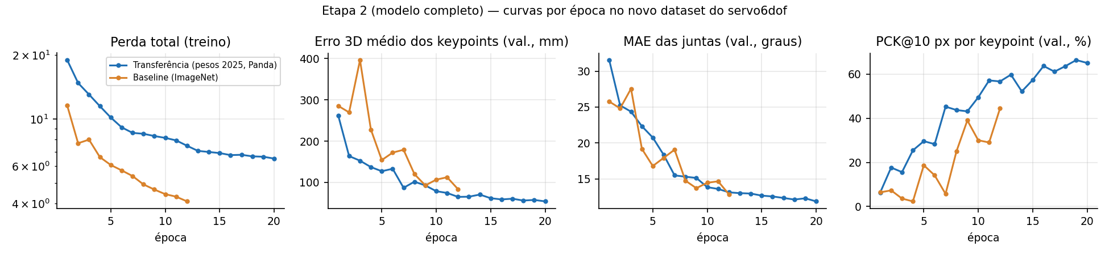
Figura 10. Curvas por época da etapa 2: perda de treino e métricas de validação da transferência e da linha de base (resultado esperado)

Avaliação no conjunto de teste
1. Avalie os três modelos nas 1.000 imagens do teste (500 poses × 2 câmeras). --robustez aplica as sete perturbações a um subconjunto fixo de 400 imagens, recalculando a profundidade sobre a imagem perturbada, e --latencia mede o Depth Anything V2 e o HPE com lote 1:
python scripts/avaliar.py --dados /dados/final --ckpt /runs/repro_full_transfer/melhor.pt \
--saida /runs/repro_full_transfer/aval --robustez --n_robustez 400 --latencia
python scripts/avaliar.py --dados /dados/final --ckpt /runs/repro_full_imagenet/melhor.pt \
--saida /runs/repro_full_imagenet/aval --robustez --n_robustez 400
python scripts/avaliar.py --dados /dados/final --ckpt /runs/repro_xcam_frontal/melhor.pt \
--saida /runs/repro_xcam_frontal/aval
Cada avaliação grava metricas_teste.json (todas as câmeras e cada câmera separadamente) e predicoes_teste.npz. Para conferir os checkpoints originais sem treinar, troque --ckpt por /runs/final_full_transfer/melhor.pt (ou final_full_imagenet, xcam_frontal_transfer) e use outra pasta --saida.
2. Gere as tabelas no formato do relatório. Com resultados como argumento, o script reproduz resultados/tabelas_relatorio.md. Para as suas rodadas, copie os JSON com os nomes esperados:
mkdir -p /runs/minhas_tabelas
cp /runs/repro_full_transfer/aval/metricas_teste.json \
/runs/minhas_tabelas/metricas_teste_transfer.json
cp /runs/repro_full_imagenet/aval/metricas_teste.json \
/runs/minhas_tabelas/metricas_teste_imagenet.json
cp /runs/repro_xcam_frontal/aval/metricas_teste.json \
/runs/minhas_tabelas/metricas_teste_xcam.json
python scripts/tabelas.py /runs/minhas_tabelas
O scripts/figuras.py --res <pasta> --out <pasta> gera as figuras, desde que a pasta siga a mesma convenção de nomes de resultados/ (curvas_full_transfer.csv, predicoes_teste_transfer.npz etc.).
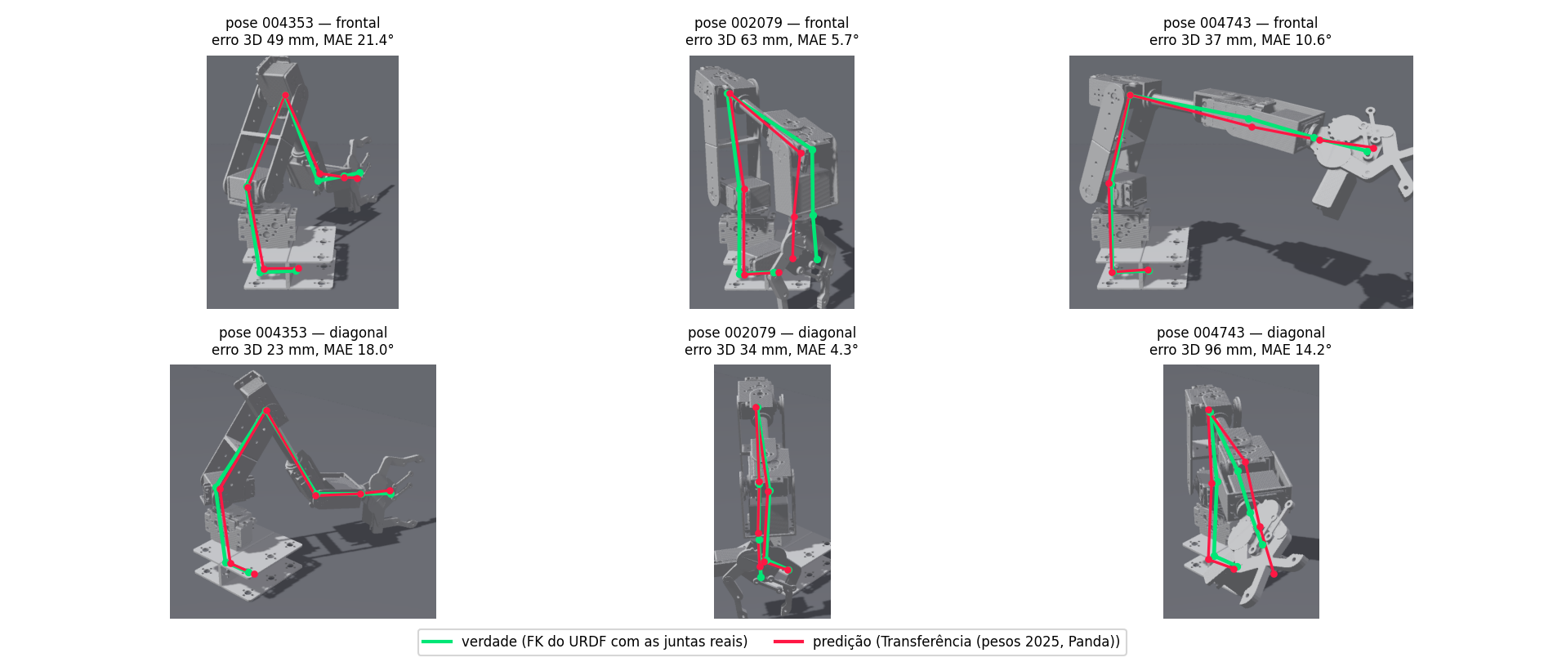
Figura 11. Predição do modelo de transferência (vermelho) sobre a verdade (verde) em três poses do teste, nas duas câmeras

Exportação e módulo de inferência
1. Empacote o checkpoint para inferência. O pacote reúne pesos, hiperparâmetros, recortes, intrínsecos e métricas de teste:
python scripts/exportar_modelo.py --ckpt /runs/repro_full_transfer/melhor.pt \
--dados /dados/final --saida /runs/pacote/pose_servo6dof.pt \
--metricas /runs/repro_full_transfer/aval/metricas_teste.json
2. Teste o PosePredictor pela linha de comando com uma imagem do teste versionada no repositório. O comando usa o modelo final do Release; para testar o seu pacote, troque --ckpt (e o primeiro argumento do latencia_predictor.py) por /runs/pacote/pose_servo6dof.pt:
python inferencia/predict.py --ckpt inferencia/modelo/pose_servo6dof.pt \
--imagem resultados/imagens_teste/002079_camera_frontal_image.png --camera frontal \
--saida /runs/overlay_002079.png --repeticoes 30
python scripts/latencia_predictor.py inferencia/modelo/pose_servo6dof.pt \
/dados/dataset /runs/latencia.json
3. Use a classe em Python. A entrada é uma imagem RGB (não BGR) 1280×720 de uma das câmeras fixas do estúdio:
import sys; sys.path.insert(0, "/workspace/pose/inferencia")
import cv2
from predict import PosePredictor
p = PosePredictor("/workspace/pose/inferencia/modelo/pose_servo6dof.pt", device="cuda")
img = "resultados/imagens_teste/002079_camera_frontal_image.png"
rgb = cv2.imread(img)[..., ::-1].copy()
out = p.predict(rgb, camera="frontal")
print(out["joints"], out["latency_ms"]) # joint_1..joint_5 em rad; keypoints_2d/3d também
Para só usar o modelo, sem treinar, bastam o pose_servo6dof_modelo_final.tar, o Depth Anything V2 e a imagem Docker: retire a montagem do dataset do docker run e siga inferencia/INFERENCIA.md. Depois do primeiro download, -e HF_HUB_OFFLINE=1 evita acessos ao Hugging Face.
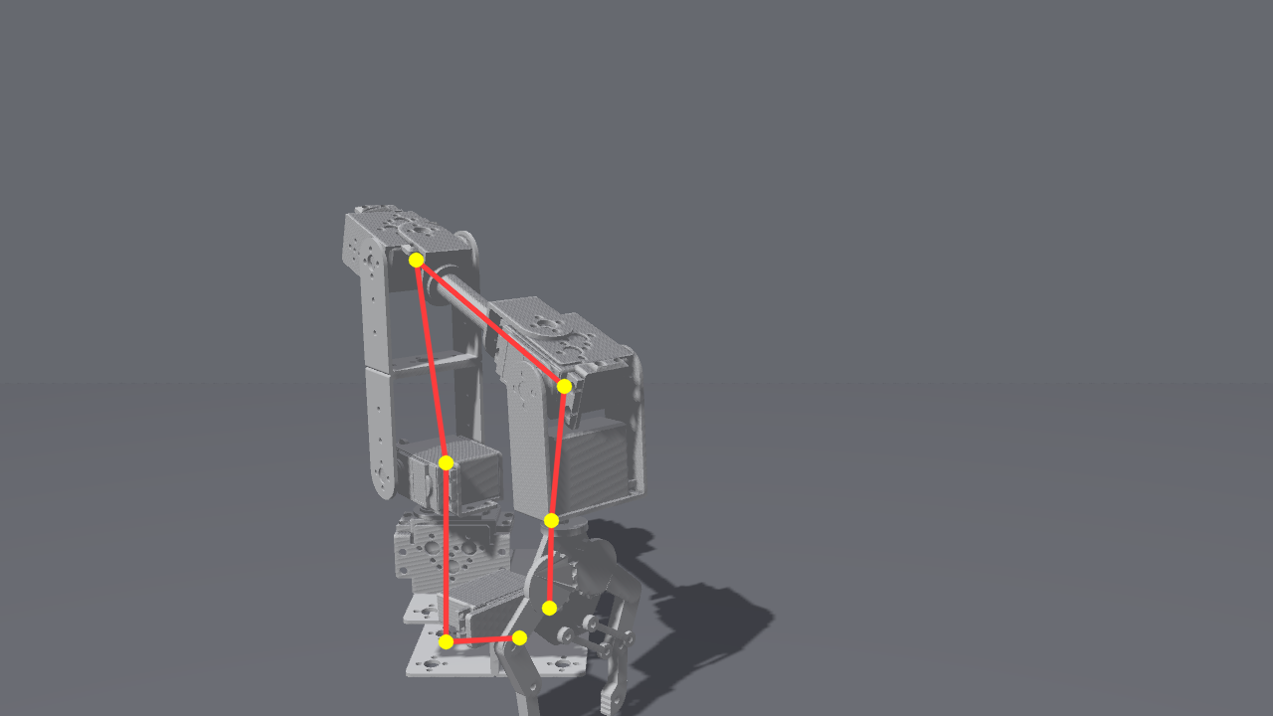
Figura 12. Saída esperada do predict.py: esqueleto previsto sobre a imagem 002079 da câmera frontal

Verificação do resultado
- Geometria: 99,9% (frontal) e 99,6% (diagonal) dos keypoints dentro do quadro caem sobre a máscara do robô (resultados/verificacao_geometria.json).
- Conversão: ids completos: 5000, recortes frontal [-38.7, -162.5, 1045.0] e diagonal [122.5, -76.9, 846.6], e 8.000/1.000/1.000 imagens em treino, validação e teste (resultados/logs/conversao_final.txt).
- Transferência: o log mostra 2361/2366 tensores (98.1% dos parametros) carregados; só fc_pose_1.weight, decpose.weight e decpose.bias mudam de forma (8 juntas do Panda para 5).
- Etapa 1: erro de profundidade da raiz de 71 mm na validação após 5 épocas (resultados/runs/etapa1_depthnet_transfer_v2/curvas.csv).
- Etapa 2, época 20: erro 3D de 54,1 mm e MAE de 11,86° na validação (resultados/runs/final_full_transfer/curvas.csv).
- Inferência na pose 002079 (frontal): joints_graus igual a -50,92; 1,0; -20,08; -78,53; 0,2, contra a verdade -43,23; 0,05; -17,5; -69,18; -7,69 (resultados/logs/demo_predict.log). PosePredictor com 162,5 ms de média (6,15 FPS) e 2,94 GB de GPU (resultados/latencia_predictor.json).
Tabela 13. Resultados de referência no teste (resultados/metricas_teste_transfer.json, metricas_teste_imagenet.json e metricas_teste_xcam.json)
Métrica | Transferência | Linha de base
MAE médio das 5 juntas | 12,68° | 13,51°
MAE por junta (1 a 5) | 4,19 / 3,04 / 3,91 / 10,52 / 41,73° | 7,20 / 3,87 / 5,41 / 9,25 / 41,83°
Erro 3D médio / mediano | 58,7 / 41,1 mm | 88,3 / 65,7 mm
Acurácia ADD a 60 mm / AUC-ADD 0⁠–⁠100 mm | 68,0% / 0,471 | 32,8% / 0,265
PCK 2D a 5 / 10 / 20 px | 30,1 / 61,7 / 87,1% | 19,9 / 43,6 / 71,4%
Robustez: sem perturbação, ruído σ = 0,05, oclusão de 30% | 57,4 / 99,0 / 94,3 mm | 88,2 / 109,7 / 114,5 mm
Treino só com a frontal: erro 3D na frontal / diagonal | 140,4 / 418,5 mm | —

Ao refazer as etapas com o dataset completo, espere valores próximos, mas não idênticos (ver a próxima seção). A avaliação dos checkpoints do Release só foi executada no GB10; em outra GPU, pequenas diferenças podem vir da profundidade recalculada.

Problemas comuns e soluções
- Código de 2025 com dois erros: na variante MyNet, a profundidade da raiz era calculada depois da camada integral, que recebia root_trans = 0; e train_full.py chamava optimizer.step() duas vezes por iteração. Os dois já estão corrigidos no repositório (hpe2025/models/full_net.py, trecho marcado [porte 2026] CORRECAO, e um único opt.step() em scripts/treinar.py). Não treine com o código de legado_2025/, mantido sem alterações como registro.
- Depth Anything V2 Large: vem do Hugging Face no primeiro uso. Sem internet no container, rode scripts/baixar_pesos_da.py numa máquina conectada e copie o cache para $HOME/cerise2026/hf_cache. O aviso de requisições não autenticadas pode ser ignorado.
- Latência maior que a de referência, ou instável: as medidas foram feitas com a GPU compartilhada com outros serviços. A decomposição de avaliar.py --latencia (213,8 ms: 138,9 do Depth Anything V2 e 74,9 do HPE) foi medida com um treino rodando em paralelo. Meça com a GPU livre. O Depth Anything V2 ViT-L responde por cerca de 65% do custo.
- MAE de cerca de 42° na junta 5: é esperado e não indica erro de execução. O keypoint da garra fica sobre o eixo da rotação da garra, então essa junta não é observável pelos keypoints atuais, e a joint_6 não é estimada. Corrigir exige novos keypoints (pontas das pinças) e novo treino.
- Métricas ruins com os checkpoints do Release: confira se a conversão usou --crop_json resultados/dados_convertidos/final/crop.json e o dataset cinza, não a variante laranja.
- Falta de memória: reduza --bs e --workers. Não rode dois treinos completos ao mesmo tempo; na execução original, a linha de base em paralelo foi interrompida por falta de memória (resultados/runs/final_full_imagenet_interrompido_memoria/).
- Diferenças na etapa 1 e no experimento entre câmeras: na execução original, os dois usaram a conversão parcial2, com as 3.151 poses de treino disponíveis naquele momento (resultados/dados_convertidos/parcial2/). Para repetir exatamente a etapa 2, use --rootnet /runs/etapa1_depthnet_transfer_v2/melhor.pt (ou etapa1_depthnet_imagenet_v2), extraído de ckpt_etapa1_depthnet_v2.tar.
- Arquivos criados pelo container pertencem ao root: rode sudo chown -R $(id -u):$(id -g) dados runs no hospedeiro. Não é preciso rodar servo6dof/gerar_urdf.sh (usa caminhos da máquina original e a imagem ROS 2 do gêmeo): o URDF já está versionado.
- x86_64 com GPU NVIDIA comum: a imagem base NGC também é publicada para x86_64 e o código não depende de aarch64, mas essa combinação não foi testada. Em GPUs sem bfloat16 (anteriores à Ampere), desligue a precisão mista do treino com --sem_amp (também não testado).

Referências do repositório
- README.md e RELEASES.md: visão geral, comandos e artefatos com SHA-256; RELATORIO_SECAO.md: metodologia e discussão.
- docker/Dockerfile e docker/check_env.py: imagem e verificação do ambiente.
- scripts/converter_dataset.py, scripts/precomputar_profundidade.py e scripts/verificar_geometria.py: dados e geometria.
- scripts/treinar.py, pose26/modelo.py e pose26/dados.py: treino, modelo, transferência e augmentations.
- scripts/avaliar.py, pose26/metricas.py, scripts/tabelas.py e scripts/figuras.py: avaliação, tabelas e figuras.
- inferencia/predict.py, inferencia/INFERENCIA.md e scripts/exportar_modelo.py: módulo de inferência.
- hpe2025/ (porte do código de 2025), servo6dof/geometria.py e servo6dof/servo6dof.urdf (cinemática e câmeras).
- resultados/: métricas, curvas, logs e metadados de todas as rodadas.

PROTÓTIPO DE COMUNICAÇÃO LORA

O que será reproduzido
Este roteiro reproduz o protótipo de comunicação LoRa entre um nó no drone (papel node) e uma estação de solo (papel gateway), da Atividade 10 do Objetivo 3, e o projeto do módulo de comunicação dos drones (Objetivo 5, itens 3 e 4, só a parte de projeto). O software foi verificado sem rádio, por compilação, testes, validação cruzada C × Python e simulação.
O ensaio físico entre duas placas ainda não foi realizado, porque as placas não foram adquiridas. As seções de montagem, gravação e ensaio descrevem o que deve ser feito quando elas chegarem; quem as executar fará a primeira medição real do enlace.
Ao final, você terá:
- o firmware compilado para os 5 ambientes (Heltec WiFi LoRa 32 V3 e TTGO LoRa32 v2.1, nó e gateway, e nó com GPS);
- os 30 testes nativos do protocolo cerise_proto e os 21 testes Python aprovados;
- as tabelas de tempo no ar e de alcance, a simulação de vários drones no canal e o dashboard alimentado por um fluxo serial simulado;
- os STL do gabinete do módulo e as estimativas de massa e consumo;
- a bancada de duas placas gravada e o ensaio de alcance e de taxa de entrega de pacotes (PDR), ainda inédito.

Requisitos
- Computador: PC x86_64 com Windows 10 ou 11 (usado: notebook com Windows 11). Não há dependência de GPU, de aarch64 nem da estação DGX Spark. Linux e macOS devem funcionar, mas não foram testados.
- Software: Git; GitHub CLI (gh), opcional; PlatformIO Core 6.1.19; Python 3.11 (usado 3.11.9); GCC para os testes nativos (usado WinLibs GCC 16.2.0, UCRT, r3).
- Bibliotecas do firmware, baixadas pelo PlatformIO nas versões de firmware/platformio.ini: espressif32@6.12.0 (Arduino-ESP32 2.0.17), RadioLib 7.8.1, U8g2 2.36.18, TinyGPSPlus 1.1.0 e Unity 2.6.1.
- Acesso: conta no GitHub com acesso à organização cerise-ufg (repositório privado; solicite ao bolsista). O projeto não usa chaves nem senhas.
- Disco: cerca de 5 GB (pacotes do PlatformIO de 1,5 a 2,4 GB, firmware/.pio com 0,85 GB, WinLibs com 0,95 GB, ambiente Python com 0,4 GB).
- Tempo: 1 h para preparar e compilar pela primeira vez; 15 min para testes, ferramentas e dashboard; 1 a 2 h para a bancada; um dia de campo para o ensaio (estimativa).

Obtenção do código e dos dados
1. Clone o repositório e confira os binários versionados em firmware/binarios/ (no Git Bash ou no Linux); as 15 linhas devem terminar em OK:
git clone https://github.com/cerise-ufg/cerise-2026-lora-prototipo.git
cd cerise-2026-lora-prototipo/firmware/binarios
sha256sum -c SHA256SUMS.txt
2. Opcionalmente, numa pasta fora do repositório, baixe o Release v1.0-prototipo (pelo gh, após gh auth login, ou pela página Releases). Ele traz só arquivos de depuração (firmware.elf e firmware.map dos 5 ambientes e o executável dos testes nativos), sem os quais tudo funciona:
gh release download v1.0-prototipo -R cerise-ufg/cerise-2026-lora-prototipo `
-p "lora-firmware-v1-elf-map.zip"
(Get-FileHash .\lora-firmware-v1-elf-map.zip -Algorithm SHA256).Hash.ToLower()
# deve ser 2148810e3fe4d4a3e2e1458f68d98f5c1ba44dbb7bc376208c413578c45a7e17
Expand-Archive .\lora-firmware-v1-elf-map.zip -DestinationPath .\lora-firmware-v1
No Linux, use sha256sum e unzip lora-firmware-v1-elf-map.zip -d lora-firmware-v1; o SHA256SUMS.txt interno confere cada arquivo extraído.

Preparação do ambiente
1. Instale o PlatformIO Core 6.1.19 (usado: extensão PlatformIO IDE do VS Code, que cria %USERPROFILE%\.platformio\penv\Scripts\pio.exe; também há o pacote platformio do pip) e ponha-o no PATH:
$env:Path = "$env:USERPROFILE\.platformio\penv\Scripts;$env:Path"
pio --version # PlatformIO Core, version 6.1.19
2. No Windows, instale o WinLibs (winlibs.com ou GitHub brechtsanders/winlibs_mingw) e ponha a pasta mingw64\bin no PATH; no Linux, use o GCC da distribuição (não testado):
$env:Path = "C:\caminho\para\mingw64\bin;$env:Path" # ajuste ao local da extração
gcc --version # ... built by Brecht Sanders, r3) 16.2.0
3. Na raiz do repositório, crie o ambiente Python (a pasta .venv/ já está no .gitignore):
python -m venv .venv
.\.venv\Scripts\Activate.ps1
python -m pip install -r tools/requirements.txt

Compilação do firmware
1. Compile os 5 ambientes; a primeira execução baixa plataforma, compiladores e bibliotecas:
cd firmware
pio run
Tabela 14. Ambientes do firmware definidos em firmware/platformio.ini
Ambiente | Placa | Papel | Particularidade
heltec_v3_node | Heltec V3 (ESP32-S3 + SX1262) | nó | NODE_ID=1, UART1 para o computador de bordo
heltec_v3_gateway | Heltec V3 | gateway | JSON na serial e OLED
heltec_v3_node_gps | Heltec V3 + GPS | nó | -DUSE_GPS
ttgo_v21_node | TTGO LoRa32 v2.1 (ESP32 + SX1276) | nó | NODE_ID=2
ttgo_v21_gateway | TTGO LoRa32 v2.1 | gateway | placa alternativa

2. Para um só ambiente, use pio run -e heltec_v3_gateway. Os padrões de rádio ficam nos build_flags de [esp32_base]: -DLORA_AU915_CH=8 (916,8 MHz), -DLORA_SF=9, -DLORA_BW_KHZ=125.0, -DLORA_TX_DBM=14 e -DCERISE_NET_ID=42.
Cada ambiente deve terminar em SUCCESS, com as imagens em firmware/.pio/build/<ambiente>/. Com outras versões de compilador ou bibliotecas, os binários não serão idênticos bit a bit aos de firmware/binarios/.

Testes do protocolo
1. Com o GCC no PATH, rode em firmware/ os 30 testes Unity da biblioteca cerise_proto (CRC-16, codificação dos nove tipos, erros de bit, ACK, duplicatas, tempo no ar, AU915 e JSON):
pio test -e native -v
2. Na raiz, rode os 21 testes Python (validação cruzada C × Python, compatibilidade com a frente de drones e dashboard). O teste test_compat_with_drones_front precisa do repositório cerise-2026-drones-segmentacao clonado ao lado; sem ele, é pulado e os outros 20 continuam válidos:
cd ..
$env:CERISE_DRONES_DIR = "..\cerise-2026-drones-segmentacao"
python -m pytest -v tools/tests
Com gcc no PATH, os testes recompilam tools/c/gen_vectors.c e regravam tools/tests/vectors.tsv; como o gerador é determinístico, git status não deve acusar mudança.
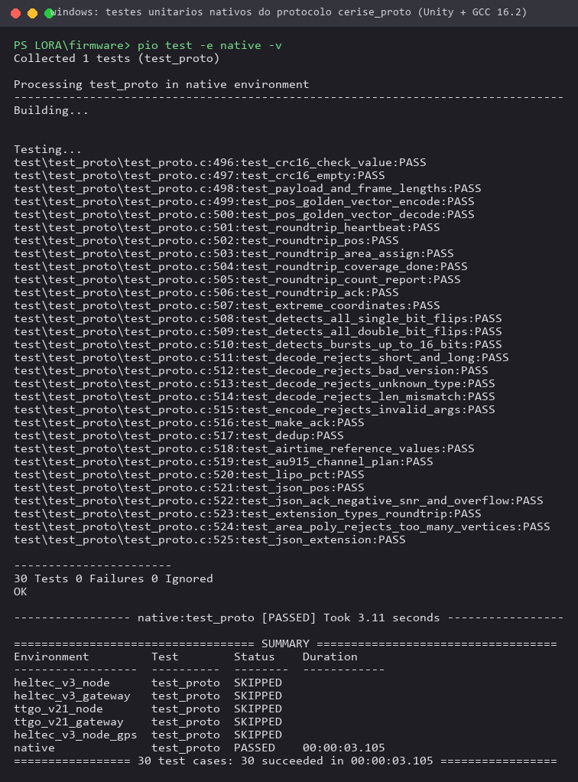
Figura 13. Saída esperada dos testes nativos do protocolo (30 testes, 0 falhas)

Ferramentas de análise
Por padrão, os scripts regravam resultados/ e evidencias/ (na máquina usada, com conteúdo idêntico); confira com git status e desfaça com git restore. lora_calc.py e sim_canal.py aceitam --out-res e --out-fig.
1. Calcule tempo no ar por mensagem e SF, maior quadro dentro de 400 ms, sensibilidade e alcance (Friis, log-distância e Okumura–Hata). O padrão é 14 dBm com o drone a 60 m; a segunda linha simula outro cenário fora do repositório:
python tools/lora_calc.py
python tools/lora_calc.py --ptx 20 --alt 120 --out-res ..\lora_saida --out-fig ..\lora_saida
2. Rode a simulação de N drones no mesmo canal (ALOHA, ALOHA + ACK, CSMA/CAD + ACK, slotted ALOHA e TDMA + ACK). A versão completa (1 130 execuções) leva cerca de 5 min; --quick levou 15 s, com números um pouco diferentes dos CSV versionados; --plot-only só refaz as figuras:
python tools/sim_canal.py --quick --out-res ..\lora_saida --out-fig ..\lora_saida
python tools/sim_canal.py
python tools/sim_canal.py --plot-only
python tools/fig_protocolo.py

Dashboard com fluxo serial simulado
O tools/sim_serial_gateway.py emula a saída serial do gateway (as mesmas linhas JSON do firmware, com codificação real dos quadros e canal sintético) num servidor TCP preso ao loopback, e o tools/gateway_dashboard.py lê esse fluxo com o mesmo código que lê uma porta COM.
1. No primeiro terminal, inicie o gateway simulado (3 drones, 600 s simulados, 10 vezes acelerados); ele imprime aguardando conexao:
python tools/sim_serial_gateway.py --port 8195 --speed 10 --duration 600 --drones 3
2. No segundo terminal, com o mesmo ambiente Python, capture por 75 s. A pasta recebe brutos.jsonl, pacotes.csv, eventos.csv, resumo.json e dashboard.png; a segunda linha reprocessa a captura versionada, para conferência imediata:
python tools/gateway_dashboard.py --port socket://127.0.0.1:8195 --duration 75 `
--out ..\lora_saida\dash_sim "--gw-pos=-16.6799,-49.2550"
python tools/gateway_dashboard.py --replay resultados/dash_sim/brutos.jsonl `
--out ..\lora_saida\replay
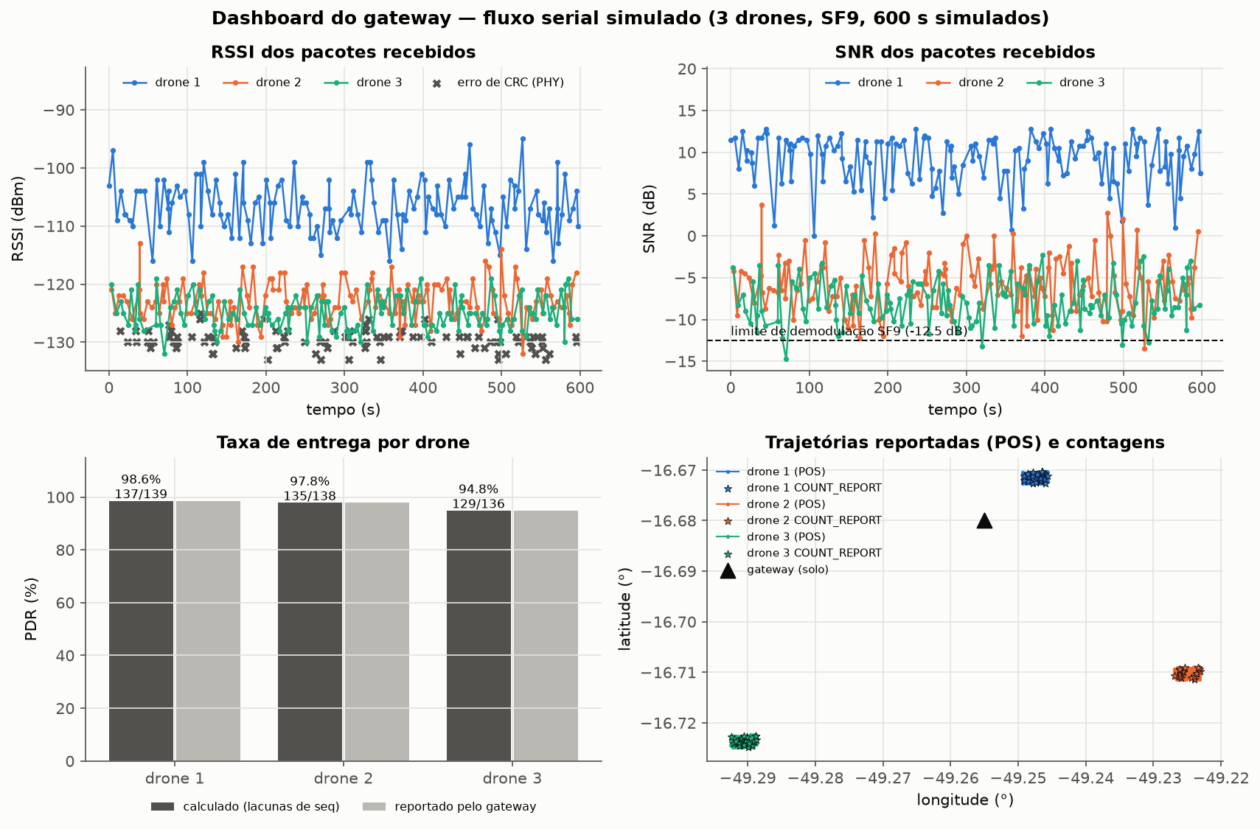
Figura 14. Painel esperado do dashboard com o fluxo simulado: RSSI, SNR, PDR por drone e trajetórias

Gabinete e documentos de hardware
1. Meça a placa com paquímetro: o gabinete supõe 50,2 × 25,5 mm (--pcb-l, --pcb-w) e 8,6 mm de componentes (--comp-h), valores não conferidos numa placa real. Gere base e tampa com as medidas obtidas:
python hardware/gabinete/gabinete.py --pcb-l 50.2 --pcb-w 25.5 --comp-h 8.6
As saídas são hardware/gabinete/gabinete_base.stl, hardware/gabinete/gabinete_tampa.stl, resultados/gabinete.json e evidencias/fig_gabinete.png. Imprima em PETG (cerca de 15 g de filamento) e fixe com parafusos M3x8 nas quatro orelhas (padrão de 30,5 mm). O repositório não define parâmetros de fatiamento; os 12,9 g estimados supõem preenchimento de 100 %.
2. Regere o diagrama de ligação e a estimativa de consumo (valores de datasheet, a substituir por medição):
python hardware/diagrama_ligacao.py
python hardware/orcamento_energia.py

Montagem da bancada
Esta etapa e as duas seguintes nunca foram executadas. Adquira os itens de hardware/BOM.csv, nas versões de 915 MHz.
Tabela 15. Lista de materiais da bancada (extrato de hardware/BOM.csv)
Qtd. | Item | Uso
2 (+1 reserva) | Heltec WiFi LoRa 32 V3, versão 863⁠–⁠928 MHz | nó e gateway
1 | Antena omnidirecional 915 MHz, 3 dBi, SMA | gateway, em mastro de 2 a 3 m
1 | Antena dipolo 915 MHz, 2 dBi, SMA | nó
2 | Pigtail U.FL para SMA fêmea, 10 a 15 cm | placa até a antena
2 | LiPo 1S 3,7 V, 1000 a 2000 mAh, JST 1,25 mm | nó sem USB
2 | Cabo USB-C de dados | gravação e serial
1 | GPS NEO-6M ou NEO-M8N, 3,3 V (opcional) | posição dos pacotes
1 | Medidor de energia USB (opcional) | consumo real

Ligue conforme a parte (a) da figura:
1. Gateway: pigtail no U.FL, antena de 3 dBi vertical e USB-C ao notebook (alimentação e serial a 115200 bps).
2. Nó: dipolo de 2 dBi vertical e alimentação por USB-C ou LiPo 1S; confira a polaridade do JST antes de ligar.
3. GPS, só com heltec_v3_node_gps: TX do GPS no GPIO47, RX no GPIO48, 3V3 e GND. No heltec_v3_node, esses pinos são a UART1 (115200 8N1) do computador de bordo.
4. Nunca energize uma placa sem antena: o amplificador do SX1262 pode ser danificado.
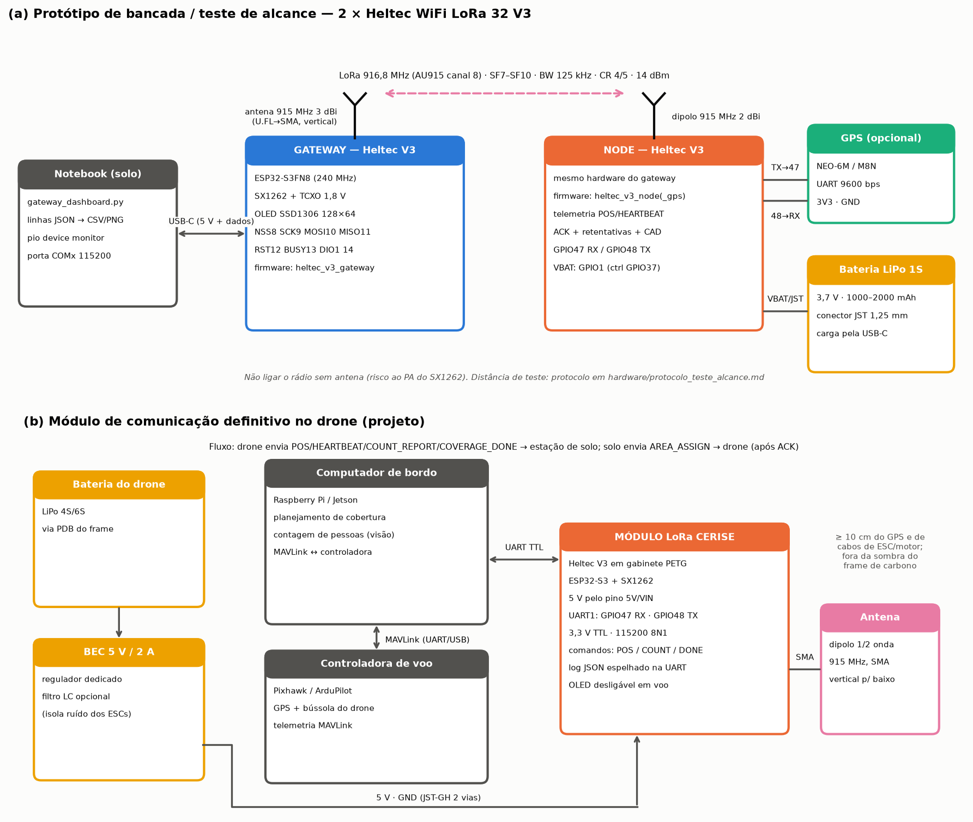
Figura 15. Diagrama de ligação: (a) bancada com duas placas Heltec V3 e notebook de solo; (b) módulo definitivo no drone

Gravação do firmware
1. Identifique as portas seriais (Gerenciador de Dispositivos; no Linux, /dev/ttyUSB0 ou semelhante; as portas abaixo são exemplos) e, em firmware/, grave o gateway na placa 1 e o nó na placa 2:
pio run -e heltec_v3_gateway -t upload --upload-port COM6
pio run -e heltec_v3_node -t upload --upload-port COM7
2. Abra o monitor do gateway: a linha {"evt":"boot",...} deve ter "rc":0, "freq_mhz":916.8 e "sf":9. Digite HELP e STATS e saia com Ctrl+C; repita no nó (-e heltec_v3_node --port COM7) com STATUS:
pio device monitor -e heltec_v3_gateway --port COM6
3. Para gravar sem recompilar, siga firmware/binarios/README.md: use o esptool (pacote esptool do pip) com os endereços 0x0 (Heltec V3) ou 0x1000 (TTGO) para o bootloader, 0x8000, 0xe000 e 0x10000. O boot_app0.bin não é versionado; copie-o de %USERPROFILE%\.platformio\packages\framework-arduinoespressif32\tools\partitions\ para firmware/binarios/ e execute ali:
esptool.py --chip esp32s3 --port COM6 --baud 921600 write_flash -z `
0x0 heltec_v3_gateway\bootloader.bin 0x8000 heltec_v3_gateway\partitions.bin `
0xe000 boot_app0.bin 0x10000 heltec_v3_gateway\firmware.bin

Ensaio de alcance e PDR
O procedimento completo está em hardware/protocolo_teste_alcance.md. Faça primeiro as conferências de bancada, com as placas a cerca de 2 m e POWER 2 nas duas:
1. Ambas iniciam com "rc":0 e com as mesmas freq_mhz e sf.
2. O gateway imprime POS e HEARTBEAT com "dup":false, e o nó imprime {"evt":"ack",...}.
3. No gateway, ASSIGN 1 3 7 -16.681 -49.2565 -16.679 -49.2535 40 25 faz o nó imprimir {"evt":"dl",...} e reportar a área 3.
4. Com a antena do gateway desconectada por 20 s (nunca a do transmissor ligado), o nó registra timeout e drop; ao reconectar, a entrega volta.
Tabela 16. Matriz do ensaio (hardware/protocolo_teste_alcance.md, seção 4)
Variável | Valores
Distância (visada direta) | 50, 100, 200, 500, 1000, 2000 e 3000 m e o máximo alcançável
SF | 7, 9 e 10 (SF11 e SF12 só como referência, com DWELL 0)
Potência | 14 dBm; 20 dBm só no ponto mais distante
Quadro | POS (24 B); no ponto mais distante, também AREA_ASSIGN (32 B), só com SF ≤ 9
Altura do nó | 1,5 m em tripé; com autorização, drone a 30, 60 e 100 m
Repetições | 200 quadros por ponto, a cada 1 s

Em cada ponto:
1. Posicione o nó, anote coordenadas e distância e ajuste o mesmo SF nas duas placas pelo monitor (SF 9). Feche o monitor do gateway, pois a porta não pode ser aberta por dois programas.
2. Inicie a captura rotulada no notebook:
python tools/gateway_dashboard.py --port COM6 --label "d500_sf9_h1.5" `
--out resultados/campo/d500_sf9
3. Num terminal serial ligado ao nó (por exemplo, outro notebook com pio device monitor), envie RANGETEST 200 1000: 200 quadros POS sem ACK nem retentativa, que medem a PDR bruta do enlace.
4. Após {"evt":"rangetest_end",...}, encerre o dashboard com Ctrl+C; o resumo.json traz PDR, RSSI e SNR médios e mínimos.
5. Repita por 5 min com a telemetria normal, com ACK, para medir a PDR após retentativas e a latência (lat_ms nos eventos ack); em SF11 e SF12, use só o RANGETEST, pois o ACK do gateway também passa de 400 ms (659,5 ms em SF11). No ponto mais distante, repita com o AREA_ASSIGN (ASSIGN no gateway), só com SF ≤ 9.
6. Registre clima, obstáculos, orientação das antenas e altura na planilha da seção 7 do protocolo; para o consumo, siga a seção 6.
Regulamentação: o rádio opera em 915⁠–⁠928 MHz (Resolução ANATEL nº 680/2017, Ato nº 14.448/2017), plano AU915, canal 8, com no máximo 400 ms no ar por quadro: o POS cabe até SF10 (370,7 ms) e o AREA_ASSIGN até SF9 (246,8 ms). Só o nó aplica esse limite (evento dwell_block); o gateway não confere o tempo no ar dos downlinks (ACK e AREA_ASSIGN), por isso nunca envie ASSIGN com SF 10 ou maior. Use até 1 W e antenas de até 6 dBi, só em ensaios curtos; a operação definitiva exige salto de frequência e homologação. Voe só com drone cadastrado, em linha de visada, até 120 m (RBAC-E nº 94 e ICA 100-40).

Verificação do resultado
As etapas de software devem reproduzir a tabela abaixo; o dashboard simulado foi reexecutado e reproduziu exatamente os números de resultados/dash_sim/resumo.json.
Tabela 17. Valores de referência e arquivos de origem
Verificação | Valor esperado | Arquivo
Compilação | 5 SUCCESS; heltec_v3_node com 22 400 B de RAM e 376 241 B de Flash | resultados/build_all.log
Testes nativos | 30 testes, 0 falhas | resultados/pio_test_native.txt
Testes Python | 21 aprovados (sem o repositório de drones, 20 e 1 pulado) | resultados/pytest_tools.txt
Tempo no ar do POS | 61,7 / 205,8 / 370,7 ms em SF7 / SF9 / SF10 | resultados/airtime_mensagens.csv
Alcance SF9, drone a 60 m | 5,99 km (Hata suburbano), 3,00 km (urbano) | resultados/enlace_alcance.csv
PDR simulada, 10 drones, SF9 | ALOHA 46,0 %; CSMA/CAD + ACK 62,6 %; TDMA + ACK 100 % | resultados/sim_canal_vs_N.csv
Simulador contra teoria | erro médio de 0,56 p.p. | resultados/sim_canal_validacao_aloha.csv
Dashboard simulado | 593 linhas; PDR de 98,6 / 97,8 / 94,8 % | resultados/dash_sim/resumo.json
Gabinete | 55,0 × 44,3 × 17,2 mm; 12,9 g | resultados/gabinete.json
Consumo estimado | 0,23 a 0,34 W | resultados/orcamento_energia.json

Para o ensaio físico não há valores medidos: compare com resultados/enlace_alcance.csv e com os requisitos R4 (alcance de 3 km ou mais com margem de 10 dB) e R5 (PDR de 95 % ou mais) de hardware/requisitos_modulo_drone.md. Com 200 quadros, o intervalo de 95 % tem meia-largura de cerca de 4,2 p.p. para PDR de 0,9.

Problemas comuns e soluções
- Testes nativos sem compilador no Windows: instale o WinLibs, ponha mingw64\bin no PATH e abra um terminal novo.
- Teste de compatibilidade pulado (SKIPPED): defina CERISE_DRONES_DIR com a pasta do cerise-2026-drones-segmentacao.
- Erro na posição do gateway: o valor de --gw-pos começa com sinal de menos; use "--gw-pos=-16.6799,-49.2550".
- Dashboard simulado sem linhas: inicie antes o sim_serial_gateway.py; ele aceita uma única conexão e termina ao fim da duração.
- Porta serial ocupada: monitor e dashboard não abrem a mesma porta ao mesmo tempo.
- SF ou potência voltam ao padrão: SF e POWER não são persistentes; se a linha boot reaparecer, reenvie-os nas duas placas ou altere -DLORA_SF e regrave.
- Quadro bloqueado pelo limite de 400 ms: o dwell_block só existe no nó e é esperado para o POS e os demais uplinks em SF11 e SF12. O gateway não bloqueia downlinks: não envie ASSIGN com SF 10 ou maior, pois o AREA_ASSIGN ocupa 452,6 ms em SF10.
- OLED com "ERRO no radio": o ambiente gravado não corresponde à placa (Heltec V3 com SX1262, TTGO com SX1276).
- Tensão de bateria errada na Heltec V3.2: firmware/src/common/board.h usa VBAT_CTRL_ACTIVE LOW (V3.0 e V3.1); na V3.2 é HIGH.
- Ativação do Python bloqueada no PowerShell: chame .\.venv\Scripts\python.exe diretamente, sem alterar a política de execução.

Referências do repositório
- README.md, RELATORIO_SECAO.md e RELEASES.md: visão geral, texto técnico e Release.
- firmware/platformio.ini, firmware/lib/cerise_proto/src/cerise_proto.h, firmware/src/node_main.cpp e firmware/src/gateway_main.cpp: ambientes, protocolo e comandos seriais.
- firmware/test/test_proto/test_proto.c, tools/tests/ e firmware/binarios/README.md: testes e gravação.
- hardware/BOM.csv, hardware/protocolo_teste_alcance.md, hardware/requisitos_modulo_drone.md e hardware/gabinete/gabinete.py: hardware, ensaio e gabinete.
- resultados/ e evidencias/: números de referência e figuras.

DRONES: SEGMENTAÇÃO DE ÁREA, DETECÇÃO E CONTAGEM DE PESSOAS E SIMULAÇÃO

O que será reproduzido
Este roteiro reproduz a frente de drones do Plano de Trabalho 2026: a divisão de uma área georreferenciada entre drones heterogêneos, com as missões de cobertura (Objetivo 5, Atividade 13); a realocação da área quando um drone abandona a missão (algoritmos de colaboração); e a detecção e contagem de pessoas em imagens aéreas (Objetivo 5, item 1), validada em vídeos reais e numa simulação 3D no NVIDIA Isaac Sim 5.1. O código está no repositório cerise-2026-drones-segmentacao da organização cerise-ufg.
Ao final você terá:
- o pacote cerise_drones com as missões de 4 drones em .plan (QGroundControl), KML e GeoJSON e o mapa em HTML;
- o benchmark dos métodos de partição e a simulação de falhas com realocação e custo LoRa;
- um YOLO11s ajustado para "pessoa" no VisDrone2019-DET, com mAP, erro de contagem e FPS;
- as métricas de rastreamento e de contagem única no VisDrone2019-MOT;
- o voo simulado de 4 drones sobre 11,3 ha do Campus Samambaia com 80 pessoas animadas, a contagem única global e o vídeo;
- o plano B Gazebo + PX4 pronto para construir (não executado no projeto).

Requisitos
Tabela 18. Máquinas usadas no projeto e alternativas
Etapa | Configuração usada | Alternativa
Segmentação, benchmark e colaboração | Windows 11 ou Linux, só CPU | qualquer computador com Python 3.11
Detecção, vídeos reais e contagem | NVIDIA DGX Spark (GPU GB10 Blackwell sm_121, CPU aarch64, 128 GB de memória unificada), Ubuntu 24.04, Docker + NVIDIA Container Toolkit | x86_64 com GPU NVIDIA e o mesmo Docker (não testado)
Simulação 3D | a mesma estação, nvcr.io/nvidia/isaac-sim:5.1.0 (arm64) | x86_64 com GPU NVIDIA RTX; a imagem também é publicada para amd64 (não testado)

Software:
- Python 3.11 (testado com 3.11.9), com as bibliotecas nas versões do ambiente usado no projeto, fixadas no comando de instalação do passo 1 da segmentação (numpy 2.4.6, shapely 2.2.0, pyproj 3.7.2, scikit-learn 1.9.1, scipy 1.17.1, matplotlib 3.11.2, folium 0.20.0, imageio 2.38.1, pillow 13.0.0, playwright 1.64.1, pandas 3.1.0 e pytest 9.1.1);
- Docker com --gpus all, sudo, git, GitHub CLI (gh), curl e ffmpeg com libx264 no host;
- nvcr.io/nvidia/pytorch:26.05-py3 (PyTorch 2.12) com ultralytics 8.4.189 (deteccao/logs/build.log); como o deteccao/Dockerfile instala a versão mais recente, troque ultralytics por ultralytics==8.4.189 para fixá-la;
- Isaac Sim 5.1.0, que exige driver NVIDIA 570.169 ou mais novo (o projeto usou o 580.178.04).
Acessos: leitura na organização cerise-ufg do GitHub (repositórios privados; solicite ao bolsista); internet para o VisDrone, os pesos COCO e os ativos do Isaac; e o aceite, por você mesmo, da NVIDIA Isaac Sim Additional Software and Materials License (https://www.nvidia.com/en-us/agreements/enterprise-software/isaac-sim-additional-software-and-materials-license/).
Disco: cerca de 100 GB (imagem do Isaac 30 GB, imagens próprias dezenas de GB, VisDrone-DET 4,8 GB, VisDrone-MOT 7,4 GB, Releases 2,96 GB, 0,8 GB por voo simulado). Tempos medidos: benchmark 584 s, download do VisDrone-DET 10 min, treino 48,7 min, detecção e rastreamento nos vídeos 11 min, download da imagem do Isaac 22,5 min, render de cada voo 21 min. Conte de um a dois dias.

Obtenção do código e dos dados
1. Clone o repositório. Os scripts de Docker usam a pasta fixa ~/cerise2026/drones (montada como /w) e chamam a pasta da simulação de sim; clone nesse caminho e crie o link relativo, que vale dentro e fora dos contêineres. O link e o que os scripts criam (como logs/, home/ e pylib_mot/) aparecem como não rastreados no git status; não os versione.
gh auth login
mkdir -p ~/cerise2026/hf_cache
gh repo clone cerise-ufg/cerise-2026-drones-segmentacao ~/cerise2026/drones
cd ~/cerise2026/drones && ln -s simulacao sim
2. Baixe os Releases que quiser (nenhum é obrigatório). O tag publicado é dados-2026-10-26. sim_saidas_run01.tar e sim_saidas_run02a30.tar trazem os quadros dos voos renderizados, validacao_videos_cache_det.tar as detecções dos vídeos e deteccao_runs.tar as runs/ do treino. Use -p <arquivo> para baixar só alguns; extraia na raiz do repositório:
gh release download dados-2026-10-26 -R cerise-ufg/cerise-2026-drones-segmentacao \
-D ~/cerise2026/_releases
cd ~/cerise2026/_releases && sha256sum -c --ignore-missing SHA256SUMS.txt
cd ~/cerise2026/drones && for f in ~/cerise2026/_releases/*.tar; do tar xf "$f"; done
3. O peso final do detector já está no git (resultados/deteccao/best_yolo11s_visdrone_pessoa_960.pt). O VisDrone (dados de terceiros, uso acadêmico) e os ativos do Isaac Sim (licença da NVIDIA) não são redistribuídos: você os baixa nas etapas a seguir.

Segmentação da área e geração das missões
1. Crie o ambiente e rode os testes (no Windows, use .venv\Scripts\python). O pacote não tem instalador; os scripts põem a raiz do repositório no sys.path.
cd ~/cerise2026/drones
python3.11 -m venv .venv
.venv/bin/python -m pip install numpy==2.4.6 shapely==2.2.0 pyproj==3.7.2 \
scikit-learn==1.9.1 scipy==1.17.1 matplotlib==3.11.2 folium==0.20.0 \
imageio==2.38.1 pillow==13.0.0 playwright==1.64.1 pandas==3.1.0 pytest==9.1.1
.venv/bin/python -m playwright install chromium
.venv/bin/python -m pytest -q tests
2. Rode a demonstração. Ela divide o campo aberto do Campus Samambaia (dados/ufg_samambaia_campo_aberto.geojson, 34,23 ha, OpenStreetMap) entre 4 drones dos tipos A, B, C e A (cerise_drones/frota.py) por faixas, k-means, DARP e DARP + refinamento, e exporta o plano final em resultados/missao_ufg/ (.plan, .kml e .geojson por drone e mapa_ufg_darp_ref.html), além das figuras evidencias/01 a 03:
.venv/bin/python scripts/demo_ufg.py
3. Para uma área sua, crie minha_missao.py na raiz. Zonas proibidas entram em AreaMissao.de_arquivos(nome, area, [zonas], margem_zona_m=10); bases em lon/lat são convertidas com area.proj.ponto_xy(lon, lat). Com o polígono da UFG, o exemplo imprime makespan 6.57 min CV 0.002 cobertura 100.00 % e grava 13 arquivos e o mapa em saida_missao/:
from cerise_drones import AreaMissao, criar_frota, planejar_missao
from cerise_drones.cenarios import bases_no_contorno
from cerise_drones.visualizar import mapa_folium

area = AreaMissao.de_arquivos("minha area",
"dados/ufg_samambaia_campo_aberto.geojson")
frota = criar_frota(["A", "B", "C", "A"], bases_no_contorno(area, 4), altitude_m=40)
plano = planejar_missao(area, frota, "darp", refinar=4, sementes="centros")
m = plano.metricas
print(f"makespan {m['makespan_s'] / 60:.2f} min CV {m['cv_tempo']:.3f} "
f"cobertura {m['cobertura_pct']:.2f} %")
plano.exportar("saida_missao", "missao")
mapa_folium(plano, "saida_missao/mapa.html", "Minha missao")
4. Rode o benchmark (4 cenários, 2 a 6 drones, frotas homogênea e heterogênea), a ablação, os gráficos, as falhas com realocação (repartição e leilão) e a análise LoRa. Eles regravam resultados/ e evidencias/; compare com git diff --stat.
.venv/bin/python scripts/benchmark.py
.venv/bin/python scripts/benchmark.py --ablacao
.venv/bin/python scripts/graficos_benchmark.py
.venv/bin/python scripts/colaboracao_sim.py
.venv/bin/python scripts/protocolo_analise.py
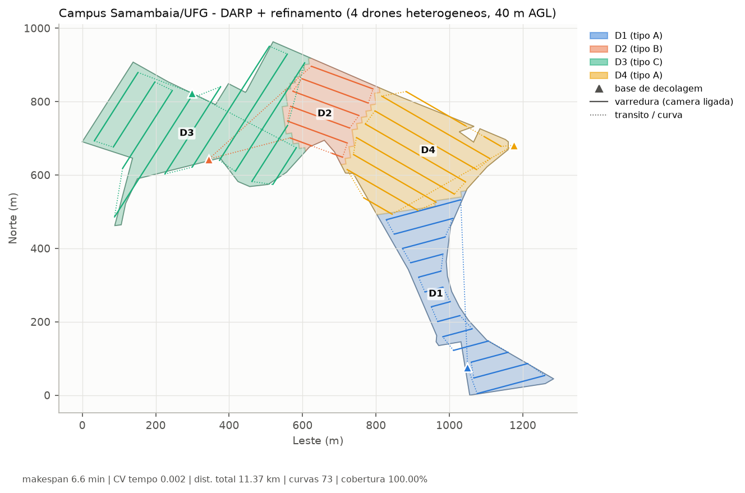
Figura 16. Plano esperado: DARP + refinamento no Campus Samambaia com 4 drones heterogêneos a 40 m, com subáreas, rotas e bases

Detector de pessoas YOLO11s no VisDrone2019-DET
Rode na estação com GPU, em ~/cerise2026/drones. O deteccao/run.sh sobe o contêiner cerise26_drones_<nome> em segundo plano, com log em logs/<nome>.log; espere cada passo com sudo docker wait.
1. Construa a imagem cerise26_drones:latest. Em x86_64 o Dockerfile deve servir, pois a imagem NGC também existe para essa arquitetura, mas isso não foi testado.
bash deteccao/build.sh
2. Baixe os zips oficiais (URLs do VisDrone.yaml do ultralytics) e prepare a classe única "pessoa" (pedestrian + people), com o treino reduzido a 960 px:
NP=12 bash deteccao/00_fetch_visdrone_parallel.sh
bash deteccao/run.sh prep 02_prep_pessoa.py
sudo docker wait cerise26_drones_prep && tail -3 logs/prep.log
3. Teste a precisão numérica. No GB10 o FP16 gerou NaN; por isso os scripts usam FP32 (amp=False, half=False). Em outra GPU, rode este teste antes de ativar FP16:
bash deteccao/run.sh amp teste_amp.py
4. Treine. O treino é limitado pelo relógio (--horas) e por um teto de memória de GPU (--teto_gb, padrão 7,5 GB). O projeto fez 5 épocas em 48,7 min, com pico de 6,5 GB; numa GPU mais lenta, aumente --horas. A opção --teste faz 1 época em 5 % do treino; --workers 8 repete a execução registrada em deteccao/logs/treino.log (o padrão do script é 6).
bash deteccao/run.sh treino 04_treinar.py --modelo yolo11s.pt --imgsz 960 \
--batch 4 --horas 0.8 --workers 8
sudo docker wait cerise26_drones_treino
5. Se pulou o treino, copie o peso versionado para o caminho que a avaliação e as etapas seguintes esperam:
mkdir -p runs/ft_pessoa_yolo11s_960/weights
cp resultados/deteccao/best_yolo11s_visdrone_pessoa_960.pt \
runs/ft_pessoa_yolo11s_960/weights/best.pt
6. Avalie o YOLO11s COCO e o ajustado (mAP no val e no test-dev, erro de contagem e FPS). A avaliação exige o peso do passo 4 ou do passo 5: sem ele, o 06_avaliar_tudo.py avalia só o modelo COCO, sem aviso. A saída vai para resultados/avaliacao_deteccao.json; a de referência está em resultados/deteccao/.
bash deteccao/run.sh avaliacao 06_avaliar_tudo.py
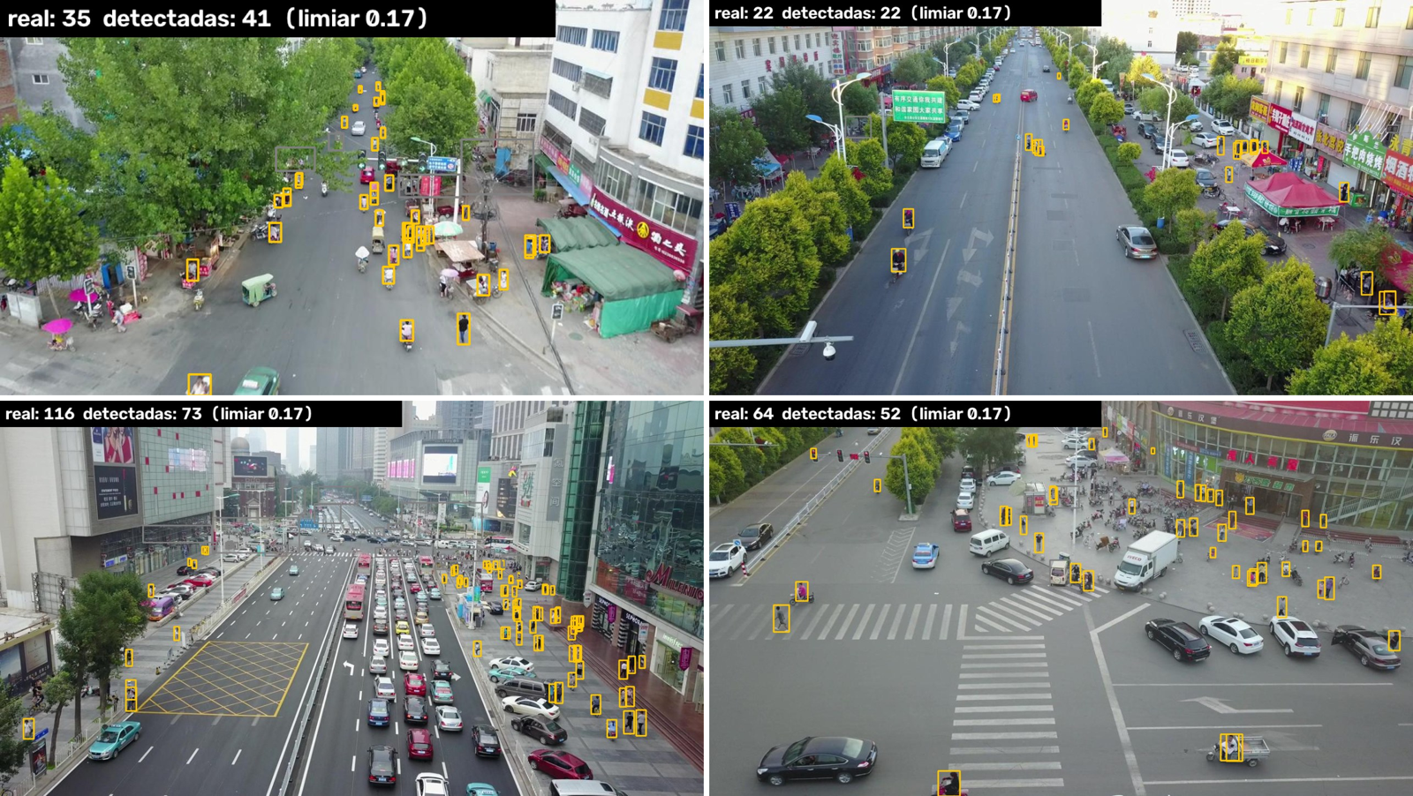
Figura 17. Exemplos esperados do detector ajustado no VisDrone2019-DET, com a contagem real e a detectada no limiar 0,175

Contagem em vídeos reais (VisDrone2019-MOT)
1. Baixe o val e o test-dev pelos links oficiais do Google Drive (o script retoma o download e espera quando o Drive responde Quota exceeded; os SHA-256 estão na seção 2 de validacao_videos/RELATORIO_SECAO_VIDEOS.md) e instale lap, motmetrics e xmltodict em pylib_mot/:
cd ~/cerise2026/drones/validacao_videos/scripts
nice -n 19 python3 -I 00_baixar_visdrone_mot.py
bash 01_preparar_libs.sh
2. Rode o pipeline: 10_detectar.py guarda em cache as detecções de 4 variantes (ajustado e COCO, 960 e 1280 px, FP32); 20_gmc_condicoes.py calcula a compensação de movimento de câmera (GMC); 30_rastrear.py escolhe os parâmetros do ByteTrack e do BoT-SORT numa grade no val e os aplica sem alteração ao test-dev; 32_ablacao_gmc.py tira a GMC; 40_fps.py mede a vazão. O peso ajustado deve estar em runs/ft_pessoa_yolo11s_960/weights/best.pt; o weights/yolo11s.pt é baixado pelo ultralytics.
CPUS=6 bash run_vv.sh det 10_detectar.py
sudo docker wait cerise26_drones_vv_det
GPU=0 CPUS=4 bash run_vv.sh gmc 20_gmc_condicoes.py
sudo docker wait cerise26_drones_vv_gmc
GPU=0 CPUS=4 bash run_vv.sh rastreio 30_rastrear.py
sudo docker wait cerise26_drones_vv_rastreio
GPU=0 CPUS=4 bash run_vv.sh gmcabl 32_ablacao_gmc.py
sudo docker wait cerise26_drones_vv_gmcabl
CPUS=4 bash run_vv.sh fps 40_fps.py
Os logs ficam em ~/cerise2026/drones/logs/vv_<nome>.log e os resultados regravam validacao_videos/resultados/. Com o Release validacao_videos_cache_det.tar, pule o 10_detectar.py; a GMC já está versionada em validacao_videos/cache_gmc/.

Simulação 3D no Isaac Sim 5.1
1. Leia e aceite a licença do Isaac Sim (ver Requisitos); só então passe ACCEPT_EULA=Y. PRIVACY_CONSENT=N desliga a telemetria.
2. Baixe a imagem oficial (não exigiu login no NGC), construa a imagem da contagem e rode os testes do pacote cerise_sim:
sudo docker pull nvcr.io/nvidia/isaac-sim:5.1.0
cd ~/cerise2026/drones/sim
sudo nice -n 19 docker build -f Dockerfile.contagem -t cerise26_drones_sim:latest .
bash scripts/rodar_testes_spark.sh
3. Faça o espelho local dos ativos oficiais (personagens, animações, Biped_Setup.usd, esqueleto biped_demo e quadricóptero); --listar só mostra os tamanhos:
python3 isaac/baixar_ativos.py --destino ~/cerise2026/drones/sim/isaac_ativos --listar
python3 isaac/baixar_ativos.py --destino ~/cerise2026/drones/sim/isaac_ativos
4. Use os cenários versionados cenario/reduzido (recorte de 11,27 ha, 4 drones a 40 m nas rotas DARP + refinamento, 80 pessoas, 173 s) e cenario/reduzido_a30 (o mesmo a 30 m). Para criar outro, use scripts/gerar_cenario.py com o ambiente da segmentação; este comando refaz o reduzido_a30 com outro nome:
../.venv/bin/python scripts/gerar_cenario.py --nome meu_a30 \
--recorte=-300,-90,110,360 --altitude 30
5. Rode o teste de fumaça (1 drone, 6 pessoas, 4 s; a primeira execução, com a compilação de shaders, levou cerca de 2 min). O isaac/rodar_isaac.sh exige ACCEPT_EULA=Y e 30 GB de memória available (MIN_LIVRE_INICIO_GB), limita o contêiner a 24 GB (MEM_LIMITE) e 8 CPUs (CPUS) e liga o vigia isaac/vigia_memoria.sh, que mata o contêiner abaixo de 12 GB available (MIN_LIVRE_GB). Ele também recusa iniciar se houver um contêiner braco_gen (outro trabalho do projeto), o que não deve ocorrer na sua máquina.
export ACCEPT_EULA=Y PRIVACY_CONSENT=N
export ATIVOS_LOCAIS=$HOME/cerise2026/drones/sim/isaac_ativos
bash isaac/rodar_isaac.sh meu_smoke --smoke
sudo docker logs -f cerise26_isaac_meu_smoke
6. Renderize os dois voos com nomes novos: saidas/run01 e saidas/run02a30 guardam os metadados do projeto, e o script passa a pasta de saída para o usuário do contêiner (uid 1234).
bash isaac/rodar_isaac.sh meu_run01 --cenario /cenario/reduzido --fps 5
sudo docker wait cerise26_isaac_meu_run01
bash isaac/rodar_isaac.sh meu_run02a30 --cenario /cenario/reduzido_a30 --fps 5 \
--sem_visao_geral
7. Conte as pessoas. O scripts/contar.py detecta com o YOLO11s ajustado (FP32, 1280 px), rastreia com cinco variantes (BoT-SORT recomendado pelos vídeos reais, BoT-SORT calibrado botsort_cal, rastreador próprio no solo, BoT-SORT com GMC pela pose e sem GMC), projeta as trilhas no solo e deduplica pela posição, não pelos IDs. Para 30 m, troque meu_run01 por meu_run02a30 e o cenário por cenario/reduzido_a30:
bash scripts/rodar_contagem_spark.sh cont_meu_run01 scripts/contar.py \
--execucao saidas/meu_run01 --cenario cenario/reduzido --detector yolo \
--pesos /w/resultados/deteccao/best_yolo11s_visdrone_pessoa_960.pt --imgsz 1280 \
--rastreadores botsort,botsort_cal,chao,botsort_pose,botsort_semgmc \
--saida resultados/contagem_meu_run01.json --figura
sudo docker wait cerise26_drones_cont_meu_run01 && grep '^\[' logs/cont_meu_run01.log
Sem renderizar, reproduza a contagem do projeto com o cache versionado: repita o comando com --execucao saidas/run01, --cache_det resultados/contagem_run01_cache_det.npz e --saida resultados/repro_contagem_run01.json.
8. Gere o vídeo (visão geral, quatro câmeras com gabarito em verde e trilhas em vermelho, contagem acumulada) e monte o MP4 no host:
bash scripts/rodar_contagem_spark.sh video_meu_run01 scripts/video_relatorio.py \
--execucao saidas/meu_run01 --contagem resultados/contagem_meu_run01.json \
--deteccoes resultados/contagem_meu_run01_deteccoes_botsort_cal.csv \
--quadros_dir tmp/video_meu_run01
sudo docker wait cerise26_drones_video_meu_run01
bash scripts/montar_video.sh tmp/video_meu_run01 evidencias/meu_video_run01.mp4 15
Em x86_64 com GPU dedicada (não testado), as verificações do script medem só a RAM do host; o uso de memória de vídeo não foi medido.
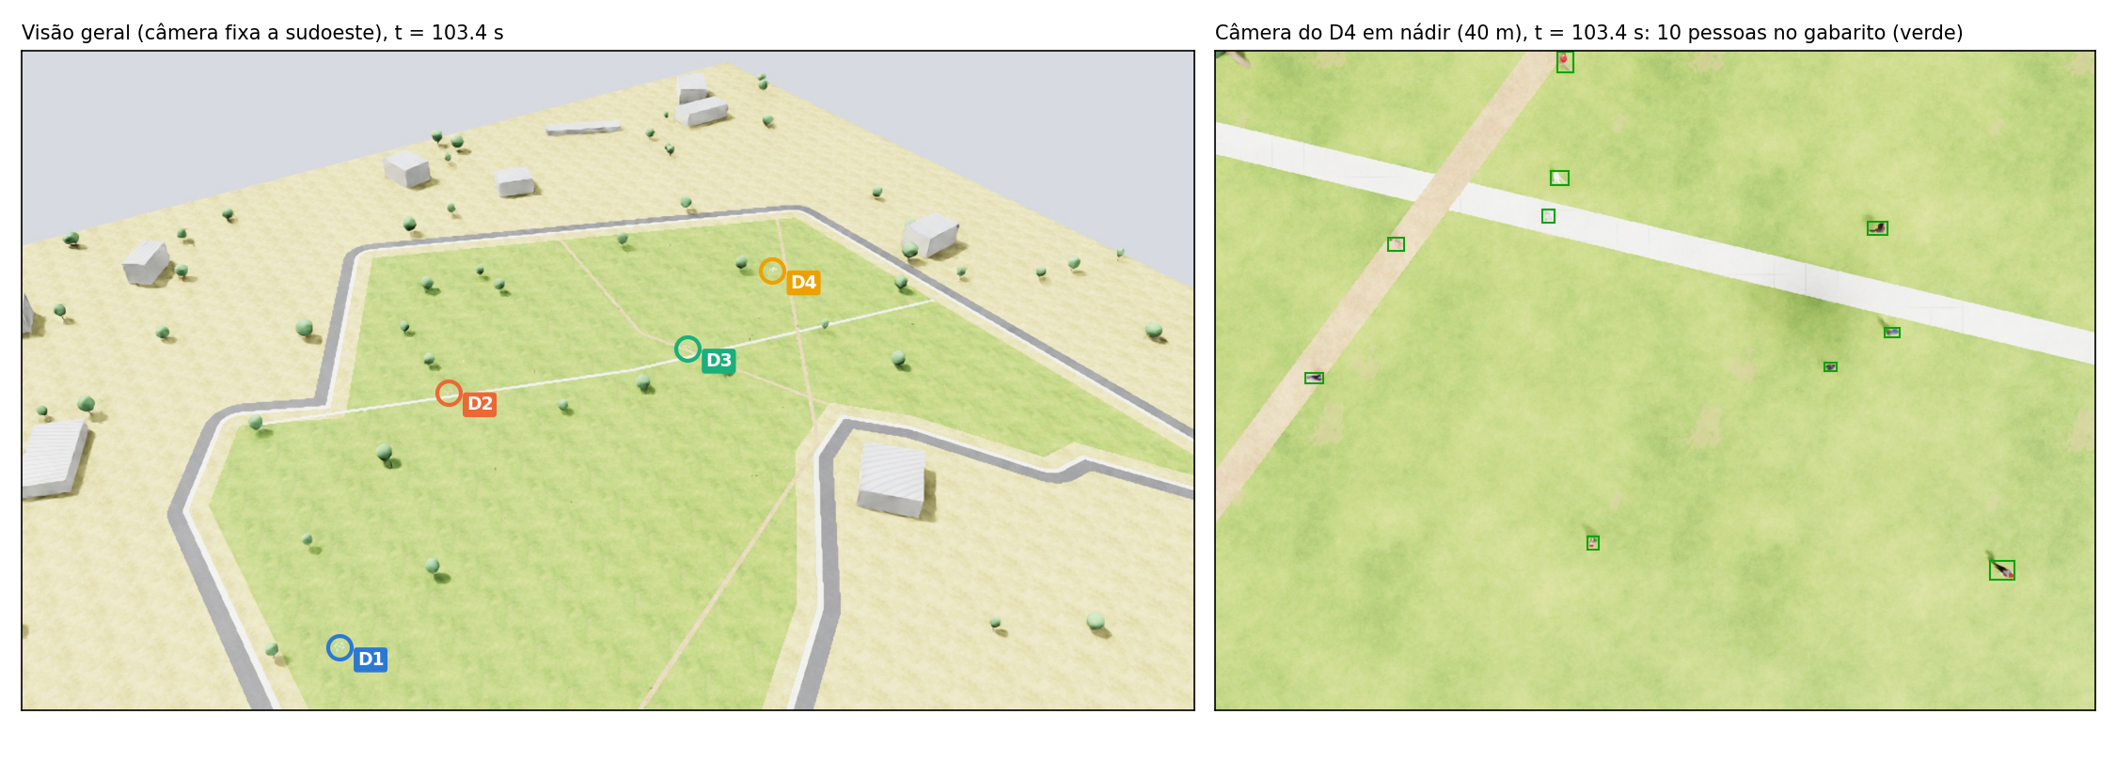
Figura 18. Cena esperada no Isaac Sim (t = 103,4 s): visão geral com os quatro drones e câmera do D4 em nádir a 40 m com as caixas de gabarito do Replicator

Plano B: Gazebo Harmonic + PX4 SITL
O plano B foi preparado, mas não foi construído nem executado; trate-o como não testado. O simulacao/gazebo/Dockerfile parte do ubuntu:22.04, instala o Gazebo Harmonic e compila o PX4 v1.15.4 (px4_sitl_default); como usa dpkg --print-architecture, deve servir também em x86_64. O rodar_gazebo.sh regrava o mundo versionado gazebo/mundo_reduzido/ com o gerar_mundo.py (imagem cerise26_drones) e sobe o gz sim sem tela, uma instância PX4 por drone, a captura das câmeras (capturar.py) e as missões .plan via MAVSDK (rodar_missoes.py):
cd ~/cerise2026/drones/sim/gazebo && mkdir -p ../logs
sudo nice -n 19 docker build --build-arg JOBS=4 -t cerise26_gzpx4:latest . \
> ../logs/build_gzpx4.log 2>&1
bash rodar_gazebo.sh gz_run01 reduzido 5
A saída tem o formato da do Isaac; conte com o passo 7 acima e --execucao saidas/gz_run01. As estimativas da seção 5 de simulacao/PRONTO.md não foram medidas.

Verificação do resultado
Tabela 19. Resultados de referência medidos no projeto
Etapa | O que deve aparecer | Arquivo de referência
Testes | 16 passed (pacote) e 17 passed (simulação) | resultados/pytest_log.txt, simulacao/aux_execucao/pytest_final.txt
Demonstração UFG | DARP + refinamento: makespan 6,57 min, CV 0,002, 11,37 km, cobertura 100 %; 13 arquivos exportados | resultados/demo_ufg_log.txt, resultados/demo_ufg_metricas.json
Benchmark | DARP + refinamento a 0,7-0,8 % do melhor makespan em média, 31 vitórias em 40 casos | resultados/benchmark_resumo.md
Colaboração | sem realocação perdem-se 9,2 % da área em média; a repartição recupera a cobertura com +23,1 % de makespan | resultados/colaboracao.csv
Detector | mAP50 0,528 no val (COCO 0,384) e 0,316 no test-dev; MAE de contagem 6,91 (val) e 8,76 (test-dev); 25,5 FPS a 960 px | resultados/deteccao/avaliacao_deteccao.json
Vídeos reais | ajustado 960 + BoT-SORT no test-dev: HOTA 0,328, IDF1 0,399, MAE 7,46; 2.095 IDs para 1.012 pessoas | validacao_videos/resultados/metricas_agregadas.json
Isaac Sim | navmesh assada: True; voo a 40 m com 866 quadros a 1,46 s/quadro e 11,5 GB no contêiner | em simulacao/: resultados/logs/isaac_smoke6.log, resultados/logs/isaac_run01.log e saidas/run01.vigia.log
Contagem simulada | AP50 0,702 (40 m) e 0,652 (30 m); botsort_cal: contagem única de 78 para 79 pessoas vistas (40 m; 13 duplicatas e 14 perdidas) e de 70 para 73 (30 m; 16 duplicatas e 19 perdidas) | em simulacao/resultados/: logs/cont_run01.log, logs/cont_run02a30.log, contagem_run01.json e contagem_run02a30.json

Com o cache versionado, a contagem deve repetir os números do log. Num render novo, compare a ordem de grandeza: a reprodutibilidade bit a bit do render não foi verificada.

Problemas comuns e soluções
- NaN em FP16 no GB10. Com o PyTorch 2.12 do NGC 26.05, o FP16 gerou NaN e 263 caixas onde o FP32 achava 14 (deteccao/logs/amp.log). Mantenha amp=False e half=False.
- Contagem inflada. Não conte pelos IDs do rastreador: nos vídeos foram 2.095 IDs para 1.012 pessoas e, na simulação, a soma de detecções deu 1.306 para 79 pessoas. Use a deduplicação no solo do contar.py.
- Subcontagem no simulado. O BoT-SORT recomendado pelos vídeos contou 34 de 79, porque o fuse_score multiplica a IoU por pontuações baixas; use o botsort_cal. Sem GMC (botsort_semgmc), nada é rastreado a 5 fps.
- Falta de memória. A navmesh do cenário completo (1.330 × 998 m) consumiu mais de 34 GB em cerca de 22 s e causou OOM global (simulacao/resultados/logs/oom_run03completo_dmesg.txt). Use o cenário reduzido e mantenha MEM_LIMITE e o vigia.
- Personagens em pose fixa e gabarito em (0, 0). Com o aviso Type mismatch for variable Action/Walk, falta o esqueleto biped_demo; refaça o espelho com o baixar_ativos.py atual, que já o inclui.
- Pessoas andando em linha reta em direções arbitrárias. A navmesh ficou pequena; confira no log_sim.txt a linha navmesh assada: True com volume de cerca de 452 × 467 m.
- Peso não encontrado. A avaliação e os vídeos esperam runs/ft_pessoa_yolo11s_960/weights/best.pt; copie o peso versionado (passo 5 da detecção).

Referências do repositório
- README.md, RELEASES.md e RELATORIO_SECAO.md: visão geral, artefatos grandes e métodos;
- cerise_drones/ (geo.py, frota.py, particao.py, cobertura.py, planejador.py, exportar.py, colaboracao.py, protocolo.py) e scripts/;
- deteccao/Dockerfile, deteccao/run.sh, deteccao/04_treinar.py, deteccao/05_avaliar_ft.py;
- validacao_videos/README.md e validacao_videos/RELATORIO_SECAO_VIDEOS.md;
- simulacao/PRONTO.md e simulacao/RELATORIO_SECAO_SIMULACAO.md: preparo, correções de API e resultados;
- simulacao/isaac/sim_ufg_isaac.py, simulacao/isaac/rodar_isaac.sh, simulacao/isaac/vigia_memoria.sh, simulacao/scripts/contar.py, simulacao/cerise_sim/botsort_chao.py e simulacao/gazebo/.

CONTATO
Os pedidos de acesso aos repositórios e as dúvidas sobre a reprodução devem ser dirigidos ao bolsista, responsável pelo código e administrador da organização cerise-ufg no GitHub. Ao relatar um problema, informe a seção e o passo deste roteiro, o comando executado, a saída obtida (ou o arquivo de log) e a máquina usada; com acesso concedido, também é possível abrir uma issue no repositório da frente.
- Bolsista: Eduardo Martins de Carvalho Caixeta, CERISE/EMC/UFG.
- Coordenador dos eixos de Navegação Autônoma e Gêmeos Digitais: Prof. Dr. Alisson Assis Cardoso.
- Coordenador do eixo de Realidade Aumentada: Prof. Dr. Carlos Galvão Pinheiro Junior.

